Проект
КЛИНИЧЕСКИЙ ПРОТОКОЛ ДИАГНОСТИКИ И ЛЕЧЕНИЯ
ХРОНИЧЕСКАЯ БОЛЕЗНЬ ПОЧЕК У ВЗРОСЛЫХ
1.ВВОДНАЯ ЧАСТЬ
1.1 Коды МКБ:
Код | Название
МКБ-10
N18.1 | Хроническая болезнь почек, стадия 1
N18.2 | Хроническая болезнь почек, стадия 2
N18.3 | Хроническая болезнь почек, стадия 3
N18.4 | Хроническая болезнь почек, стадия 4
N18.5 | Хроническая болезнь почек, стадия 5
N18.9 | Хроническая болезнь почек, неуточненная
Осложнения ХБП и ассоциированные состояния
Z49.0 | Подготовительные процедуры для проведения диализа (сосудистый доступ для гемодиализа, перитонеальный катетер) (при состояниях при хронической болезни почек N18 (N18.4, N18.5)
Z49.1 | Экстракорпоральный диализ (гемодиализ)
Z49.2 | Другой вид диализа (перитонеальный диализ)
D63.8* | Анемия при других хронических болезнях, классифицированных в других рубриках
E87.2 | Ацидоз
E87.5 | Гиперкалиемия
E21.1 | Вторичный гиперпаратиреоз, не классифицированный в других рубриках
E83.3 | Нарушение обмена фосфора
E83.5 | Нарушение обмена кальция
E83.8  N25.0 | Другие нарушения минерального обмена  Почечная остеодистрофия
E89.2 | Гипопаратиреоз, возникший после медицинских процедур

1.2 Дата разработки/пересмотра протокола: 2016г./2021г.
1.3 Сокращения, используемые в протоколе:
ХБП | - | Хроническая болезнь почек
СКФ | - | Скорость клубочковой фильтрации
САК | - | Соотношение альбумин/креатинин мочи
СД | - | Сахарный диабет
АГ | - | Артериальная гипертензия
ДГПЖ | - | Доброкачественная гиперплазия предстательной железы
МКБ | - | Мочекаменная болезнь
ВИЧ | - | Вирус иммунодефицита человека
БПГН | - | Быстропрогрессирующий гломерулонефрит
ОТИН | - | Острый тубулоинтерстициальный нефрит
ХТИН | - | Хронический тубулоинтерстициальный нефрит
ХСН | - | Хроническая сердечная недостаточность
ГН | - | Гломерулонефрит
АНЦА | - | Антитела к цитоплазме нейтрофилов
ОПП | - | Острое почечное повреждение
ОАК | - | Общий анализ крови
ОАМ | - | Общий анализ мочи
ЛПНП | - | Липопротеины низкой плотности
АЛТ | - | Аланинаминотрансфераза
АСТ | - | Аспартатаминотрансфераза
ОЖСС | - | Общая железосвязывающая способность сыворотки
TSAT | - | Коэффициент насыщения трансферрина железом
ПТГ | - | Паратгормон
ГД | - | Гемодиализ
оГДФ | - | Онлайн гемодиафильтрация
ПД | - | Перитонеальный диализ
УЗИ | - | Ультразвуковое исследование
ПЦР | - | Полимеразная цепная реакция
ИФА | - | Иммуноферментный анализ
ЦМВ | - | Цитомегаловирусная инфекция
СРБ | - | С-реактивный белок
ANA | - | Антитела к ядерным антигенам
ENA | - | Антитела к экстрагируемому ядерному антигену
ДНК | - | Дезоксирибонуклеиновая кислота
АНФ | - | Антинуклеарный фактор
АФС | - | Антифосфолипидный синдром
ТМА | - | Тромботическая микроангиопатия
ИМТ | - | Индекс массы тела
ФВ | - | Фракция выброса
ЭхоКГ | - | Эхокардиография
ЭКГ | - | Электрокардиограмма
ЛЖ | - | Левый желудочек
ОМТ | - | Органы малого таза
ОБП | - | Органы брюшной полости
УЗДГ | - | Ультразвуковая допплерография
КТ | - | Компьютерная томография
МРТ | - | Магнитно-резонансная томография
ОГК | - | Органы грудной клетки
ФГДС | - | Фиброгастродуоденоскопия
СМАД | - | Суточное мониторирование артериального давления
БЭН | - | Белково-энергетическая недостаточность
иАПФ | - | Игибиторы АПФ
БРА | - | Блокаторы рецепторов ангиотензина II
ЧСС | - | Частота сердечных сокращений
Hb | - | Гемоглобин
Ht | - | Гематокрит
ЭПО | - | Эритропоэтин
N | - | Нормальное значение
Э | - | Эритропоэтины короткого действия
Д | - | Дарбэпоэтин
М | - | Метоксиполиэтиленгликоль эпоэтин бета
МКН | - | Минерало-костные нарушения
ФСП | - | Фосфат-связывающие препараты
Ca | - | Кальций
иПТГ | - | Интактный паратгормон
Al | - | Алюминий
P | - | Фосфор
ЩФ | - | Щелочная фосфатаза
ВГПТ | - | Вторичный гиперпаратиреоз
ВДРА | - | Активатор рецепторов витамина Д
САД | - | Систолическое артериальное давление
АВФ | - | Артериовенозная фистула
АВ-протез | - | Артериовенозный протез
PET | - | Тест перитонеальной эквилибрации

1.4 Пользователи протокола: нефрологи, врачи общей практики, терапевты, кардиологи, эндокринологи, врачи скорой медицинской помощи, урологи, онкологи, гематологи, ревматологи, реаниматологи, хирурги, кардиохирурги, сосудистые хирурги, акушер-гинекологи.
1.5 Категория пациентов: взрослые
1.6 Шкала уровня доказательности:
A | Высококачественный мета-анализ, систематический обзор РКИ или крупное РКИ с очень низкой вероятностью (++) систематические ошибки, результаты которых могут быть распространены на соответствующую популяцию.
B | Высококачественный (++) систематический обзор когортных или исследований случай-контроль или высококачественное (++) когортное или исследований случай-контроль с очень низким риском систематической ошибки или РКИ с невысоким (+) риском систематической ошибки, результаты которых могут быть распространены на соответствующую популяцию.
C | Когортное или исследование случай-контроль или контролируемое исследование без рандомизации с невысоким риском систематической ошибки (+).  Результаты которых могут быть распространены на соответствующую популяцию или РКИ с очень низким или невысоким риском систематической ошибки (++ или +), результаты которых не могут быть непосредственно распространены на соответствующую популяцию.
D | Описание серии случаев или неконтролируемое исследование или мнение экспертов.
GPP | Наилучшая клиническая практика.

1.7 Определение [1,2]
ХБП определяется как нарушение структуры и/или снижение функции почек, которое сохраняется более 3 месяцев с момента выявления.
Критерии диагностики ХБП:
1) наличие любых маркеров повреждения почек:
а) клинико-лабораторных (в первую очередь, повышенной альбуминурии/ протеинурии), подтвержденных при повторных исследованиях и сохраняющихся в течение не менее 3 месяцев;
б) необратимых структурных изменений почки, выявленных при лучевом исследовании (например, при УЗИ) или морфологическом исследовании почечного биоптата;
и/или
2) снижение скорости клубочковой фильтрации (СКФ) до уровня < 60 мл/мин/1,73 м², сохраняющееся в течение трех и более месяцев.
Таким образом, понятие ХБП складывается из двух составляющих: признаков повреждения почек с/или без снижения СКФ.
Маркеры повреждения почек (один или более) | Альбуминурия (скорость экскреции альбумина с мочой ≥30 мг/сут;  САК мочи ≥30 мг/г [≥3 мг/ммоль])
 | Изменения осадка мочи
 | Электролитные и другие нарушения вследствие канальцевой дисфункции
 | Гистологические изменения
 | Структурные нарушения при визуализирующих методах исследования
 | Трансплантация почки в анамнезе
Диагностика ХБП в зависимости от состояния функции почек (СКФ) и наличия маркеров повреждения. [ 2]
СКФ, (мл/мин/1,73 м²) | Маркеры повреждения почек
 | Есть | Нет
≥90 | ХБП | Норма
60-89 | ХБП | Группа риска
<60 | ХБП | ХБП

1.8 Классификация [1]
Болезнь почек: улучшение мировых результатов лечения (KDIGO), классификация
KDIGO классифицирует ХБП на основании причины, категории скорости клубочковой фильтрации и категории альбуминурии.
- По этиологии:
Классификация ХБП в зависимости от наличия/отсутствия системного заболевания и локализации патологических изменений в почках
 | Системные заболевания, сопровождающиеся  поражением почек | Первичные заболевания почек  (отсутствие системного заболевания, поражающего почки)
Гломерулярное поражение | Сахарный диабет, системные аутоиммунные  заболевания, системные инфекции,  лекарственные препараты, новообразования  (включая амилоидоз) | Диффузный, фокальный или полулунный  пролиферативный ГН; фокальный  и сегментарный гломерулосклероз,  мембранозная нефропатия,  болезнь минимальных изменений
Тубулоинтерстициальное  поражение | Инфекции, аутоиммунные  заболевания, саркоидоз, лекарственные  препараты, метаболические нарушения, экзогенные токсины  (свинец, аристолохиевая кислота), паранеопластические и парапротеинемические состояния | Инфекции мочевых путей, камни, обструкция
Сосудистое поражение | Мультифокальный атеросклероз, ишемическая болезнь почек, реноваскулярная артериальная гипертензия, системные  васкулиты, тромботическая микроангиопатия,  системная склеродермия | АНЦА-ассоциированный ограниченный почками  васкулит, фибромускулярная дисплазия
Наследственные и врожденные  заболевания | Поликистозная болезнь почек, синдром  Альпорта, болезнь Фабри, тубулопатии | Дисплазия почек, медуллярная кистозная  болезнь почек, подоцитопатии

- По СКФ (СКФ необходимо рассчитывать по формуле CKD-EPI)

Категория СКФ | СКФ (мл/мин/1,73 м²) | Определение функции
С1 | ≥90 | Нормальная или повышенная
С2 | 60-89 | Незначительно сниженная
С3a | 45-59 | Умеренно сниженная
С3b | 30-44 | Существенно сниженная
C4 | 15-29 | Резко сниженная
C5 | <15 | Терминальная почечная недостаточность

- По уровню альбуминурии:
Категория альбуминурии | Экскреция альбумина (мг/сут) | САК в моче (примерный эквивалент) |  | Определение
 |  | мг/ммоль | мг/г
А1 | <30 | <3 | <30 | Нормальная или незначительно повышенная
А2 | 30-300 | 3-30 | 30-300 | Умеренно повышенная
А3 | >300 | >30 | >300 | Значительно повышенная*
* Включая нефротический синдром (экскреция альбумина обычно >2200 мг/сут [САК>2220 мг/г; >220 мг/ммоль]).
2. МЕТОДЫ, ПОДХОДЫ И ПРОЦЕДУРЫ ДИАГНОСТИКИ
2.1 Диагностические критерии [2, 4, 6,7]
- Жалобы и анамнез
Пациенты с 1-3 стадией ХБП могут не иметь жалоб, либо предъявлять жалобы по поводу основного заболевания, приведшего к ХБП.
Жалобы при 4 и 5 стадиях ХБП:
- слабость, потеря аппетита;
- диспепсические расстройства (тошнота, рвота);
- кожный зуд, изменение цвета кожи (вплоть до желто-коричневого);
- отеки;
- повышение АД, головные боли, шум в ушах;
- изменения количества мочи, никтурия.
- мышечные подергивания и судороги.

Анамнез:
- наличие любого заболевания (см. пункт 1.8 – 1), которое может привести к ХБП;
- наличие отягощенной наследственности по ХБП;
- наличие ОПП в анамнезе

- Физикальное обследование

Результаты физикального обследования неоднородны и зависят от основного заболевания.
Пациенты с 1-3 стадией ХБП могут не иметь физикальных проявлений, либо иметь физикальные проявления основного заболевания, приведшего к ХБП.
Пациенты с 4-5 стадией ХБП:
- Кожные проявления: бледные, сухие, желтоватый цвет кожи, «уремический иней», экскориации;
- Сравнительная перкуссия легких: притупление перкуторного звука в нижних отделах;
- Аускультация легких: ослабление дыхания в нижних отделах
- Пальпация, перкуссия сердца: увеличение силы верхушечного толчка, разлитой верхушечный толчок, левая граница относительной тупости сердца смещена влево;
- Аускультация сердца: усиленный или приглушенный I тон, акцент II тона на аорте, шум трения перикарда;
- Пальпация и перкуссия почек: болезненность и увеличение размеров почек (поликистоз почек, гидронефроз);
- Аускультация: шум в проекции почечных артерий;
- Наличие полостных или периферических отеков;
- Изменение цвета и объема мочи.

- Лабораторные исследования
Основные:
Результаты лабораторных исследований вариабельны в зависимости от основного заболевания.
Для пациентов с ХБП С1-С5
- ОАК (гипо- или нормохромная анемия)
- ОАМ (альбуминурия/протеинурия, цилиндрурия, эритроцитурия, лейкоцитурия, липидурия, кристаллурия, бактериурия и др.)
- Общий белок (гипопротеинемия, гиперпротеинемия при миеломной болезни), альбумин (гипоальбуминемия), креатинин с обязательным расчетом СКФ по CKD-EPI, мочевина (гиперазотемия), мочевая кислота (гиперурикемия), холестерин (гиперхолестеринемия), ЛПНП (дислипидемия), натрий (гипонатриемия, гипернатриемия), АСТ, АЛТ, билирубины, глюкоза, калий (гиперкалиемия), сывороточное железо (снижение уровня)
- Для пациентов с ХБП С3b-С5 также обязательны следующие лабораторные исследования: фосфор (гиперфосфатемия), кальций (гипокальциемия, гиперкальциемия), ПТГ (вторичный гиперпаратиреоз), щелочная фосфатаза (увеличение активности).
- Инструментальные исследования
Основные:
Результаты УЗИ почек вариабельны в зависимости от основного заболевания.
- УЗИ почек (обратить внимание на изменение структуры, размеров, контуров, эхогенности почек, кортико-медуллярной дифференцировки, наличие аномалий развития почек, кист, гидронефроза)

- Показания для консультации специалиста:
- Кардиолог – при наличии сердечно-сосудистых заболеваний, осложнений
- Эндокринолог – при наличии неконтролируемой гипергликемии
- Онколог – при подозрении на онкопроцесс
- Уролог – при наличии обструкции мочевых путей
- Ревматолог – при наличии системных заболеваний
- Инфекционист – при наличии инфекционных заболеваний
- Невропатолог – при наличии неврологической симптоматики
- Гематолог – при наличии онкогематологических заболеваний, приведших к ХБП, при фолиеводефицитной и В12-дефицитной анемии.
- Реаниматолог – при наличии угрожающих нарушений витальных функций (выраженный метаболический ацидоз и др.)
- Торакальный хирург – при подозрении на выраженный уремический плеврит
- Трансплантолог – для решения вопроса о трансплантации почек.
- Кардиохирург – при подозрении на выраженный уремический перикардит
- Сосудистый хирург – для формирования сосудистого доступа
- Общий хирург – для имплантации перитонеального катетера
- Хирург-эндокринолог – для решения вопроса о проведении паратиреоидэктомии.

2.2 Диагностический алгоритм [2]:
Пациент с наличием любого заболевания (см. пункт 1.8 – 1), которое может явиться причиной ХБП/ пациент с подозрением на одно из заболеваний, которое может явиться причиной ХБП (см.пункт 1.8-1)/ пациент с наличием семейного анамнеза ХБП/пациент с ранее перенесенным ОПП

Маркеры повреждения почек в течение 3 месяцев и более (наличие одного маркера или более)
ДА
НЕТ
СКФ < 60 мл/мин/1,73 м² в течение 3 месяцев и более
НЕТ
ДА
ХБП с расчетом стадии по СКФ (С1-С5) и альбуминурии (А1-А3)
Отношение Альбумин/креатинин мочи ≥30 мг/г
ДА
НЕТ
ХБП отсутствует (динамическое наблюдение и первичная профилактика)

2.3 Дифференциальный диагноз и обоснование дополнительных исследований [2, 5, 6]
Дополнительные лабораторные исследования:
- ОЖСС (для оценки уровня дефицита железа)
- Ферритин (для оценки уровня дефицита железа, активности воспалительного процесса)
- Трансферрин (для оценки уровня дефицита железа)
- САК мочи ( ≥30 мг/г [≥3 мг/ммоль]) (для выявления ХБП на ранних стадиях)
- Газы и электролиты крови (бикарбонат, хлор, магний, лактат, pH и др. для диагностики водно-электролитных нарушений)
- ИФА на определение гепатитов B, C, Д (с целью исключения вирусного поражения)
- ПЦР на наличие РНК гепатита С, гепатита Д, ДНК гепатита B при положительном результате ИФА (с целью необходимости проведения противовирусной терапии)
- ПЦР, ИФА на ЦМВ, вирус простого герпеса, Эпштейн-Барра (иммунокомпрометированные пациенты для оценки вирусного поражения)
- Гликозилированный гемоглобин (для оценки степени компенсации СД)
- Липидограмма (для определения степени нарушения липидного обмена и ее коррекции)
- СРБ (для количественной оценки степени воспалительной реакции)
- Коагулограмма, Д-димеры (для оценки риска развития тромбоэмболических осложнений и коагулопатий)
- ANA, ENA, AНЦА, антитела к двуспиральной ДНК, волчаночный антикоагулянт, АНФ, Антитела к бета-2-гликопротеину, С3-, С4- компоненты комплемента, Антитела к кардиолипину, волчаночный антикоагулянт, антитела к антитромбину III, антитромбин III, гомоцистеин, протеин С, протеин S, ADAMTS-13, уровень шизоцитов, гаптоглобин, лактатдегидрогеназа, проба Кумбса (для специфической диагностики и мониторинга активности аутоиммунных заболеваний, тромбофилий, ТМА)
- Проба Зимницкого (для определения концентрационной и выделительной функций почек)
- Исследование мочи на микобактерии туберкулеза (диагностика спец. процесса)
- Анализ на ВИЧ-инфекцию
- Проба Реберга-Тареева
Существует ряд ситуаций, в которых использование расчетных методов оценки СКФ некорректно. В этих случаях необходимо воспользоваться стандартным измерением клиренса эндогенного креатинина (пробой Реберга-Тареева).
нестандартные размеры тела (пациенты с ампутацией конечностей, бодибилдеры);
выраженные истощение и ожирение (ИМТ< 15 и > 40 кг/м2);
беременность;
заболевания скелетной мускулатуры (миодистрофии);
параплегия и квадриплегия;
вегетарианская диета;
быстрое снижение функции почек (острый и быстропрогрессирующий гломерулонефрит, острое почечное повреждение);
необходимость назначения токсичных препаратов, выводимых почками (например, химиотерапия) – для определения их безопасной дозы;
при решении вопроса о начале заместительной почечной терапии;
больные с почечным трансплантатом.

- Суточная протеинурия (для оценки уровня протеинурии за сутки)
- Микроальбуминурия (для оценки степени микроальбуминурии)
- Соотношение протеин/креатинина в моче (для оценки протеинурии)
- Количественный белок Бенс-Джонса в моче (для исключения парапротеинемических состояний)
- Общий белок и его фракции с определением М-градиента (для исключения парапротеинемических состояний)
- Микробиологический анализ мочи (для определения микрофлоры с определением чувствительности к антибиотикам)
- Уровень фолиевой кислоты и В12 (для исключения дефицита и дифференциальной диагностики с ренальной анемией).
- Определение уровня 25-ОН витамина Д (для определения дефицита)
Дополнительные инструментальные исследования:
- ЭхоКГ (рутинный метод структурно-функционального исследования сердечно-сосудистой системы).
- ЭКГ (рутинный метод неинвазивного, электрофизиологического исследования функции сердца).
- Осмотр глазного дна (оценка состояния глазного дна)
- УЗИ предстательной железы, мочевого пузыря (исключить инфравезикальную обструкцию и новообразования)
- УЗИ ОМТ (для выявления свободной жидкости, образований)
- УЗИ ОБП (для выявления опухолей, камней, кист органов брюшной полости и наличия свободной жидкости в брюшной полости)
- УЗИ плевральных полостей (наличие жидкости в плевральных полостях)
- УЗДГ сосудов почек (для диагностики стенозов почечной артерии, оценка скоростных показателей)
- УЗДГ периферических сосудов для формирования и определения локализации сосудистого доступа (расположение, состояние и проходимость сосудов, определение толщины комплекса “интима-медиа”)
- Визуализирующие методы (КТ, МРТ с контрастированием или без, МРТ-ангиография, КТ-ангиография) (для дифференциальной диагностики)
- Биопсия почек строго по показаниям в специализированных лечебных учреждениях (верификация морфологического варианта, степени активности и выраженности гломерулосклероза и тубулоинтерстициальных изменений)
Примечание: Проведение биопсии почки проводится в условиях круглосуточного стационара.
- Обзорная рентгенография почек (для диагностики мочекаменной болезни, опухолей, метастазов, проходимости или обструкции мочевыводящих путей и др.)
- Рентгенография ОГК (наличие инфильтративных и диссеминированных поражений легких).
- ФГДС (эндоскопическое исследование состояния пищевода и желудка)
- СМАД (наличие ХБП является показанием к проведению суточного мониторирования АД, с целью оценки эффективности антигипертензивных препаратов)
Примечание: Проведение инструментальных исследований, требующих введения контрастных веществ при ХБП необходимо проводить в соответствии с рекомендациями профилактики контраст-индуцированной нефропатии.
Дифференциальная диагностика ОПП и ХБП
Признаки | ОПП | ХБП
Диурез | олиго-, анурия →полиурия | полиурия→Анурия
Моча | обычная, с примесью крови | бесцветная
Артериальная гипертензия | в 30% случаев, без ГЛЖ и ретинопатии | в 95% случаев с ГЛЖ и ретинопатией
Периферические отеки | часто | не характерны
Размер почек (УЗИ) | нормальный | уменьшен
Прирост креатинина | более 0,5 мг/дл/сут | 0,3-0,5 мг/дл/сут
Почечный анамнез | отсутствует | часто многолетний

3. ТАКТИКА ЛЕЧЕНИЯ НА АМБУЛАТОРНОМ УРОВНЕ:
3.1 Немедикаментозное лечение [1]:
ХБП 1-2: Немедикаментозная терапия основного заболевания.

 | ХБП 3 | ХБП 4 |  |  | ХБП 5
Питание | Дробный режим питания 5-6 раз в день  Исключить: субпродукты, консервы, пищевые концентраты, продукты быстрого приготовления, полуфабрикаты и напитки, содержащие консерванты.  Рекомендуемая калорийность питания для пациентов с ХБП составляет 30-35 ккал/кг веса тела.
Ограничение потребления соли | не более 4- 5 г/сут
Малобелковая диета | 0,8-0,3 г/кг/сутки | 0,6-0,3 г/кг/сутки |  |  | 0,6-0,3 г/кг/сутки
 | Абсолютные противопоказания при:  - 5 стадии ХБП c декомпенсированным метаболическим ацидозом, уремической полинейропатией или неконтролируемой гипертензией  - Наличии кахексии (ИМТ < 18 кг/м 2 )  - Быстропрогрессирующем нефрите  - Тяжелом нефротическом синдроме  - Непереносимости ограничений в диете |  |  | Относительные противопоказания при:  - Нестабильном сахарном диабете  - Выраженном гиперкатаболизме  - Бактериальной инфекции (острая, обострение хронической)  - Тяжелой анемии  - Отсутствии приверженности к лечению  - Анорексии  - Психопатии (расстройство личности)  - Энцефалопатии
Водный режим | При отсутствии противопоказаний не менее 2 л жидкости в сутки, особенно при мочекаменной болезни, нарушениях пуринового обмена, склонности к мочевой инфекции.  ! При нефротическом синдроме суточное потребление жидкости должно быть с учетом диуреза и потерь.
Коррекция гиперурикемии | Исключить продукты, содержащие большое количество пуринов
Коррекция Гиперфосфатемии | не должно превышать 700 мг/сут |  | не должно превышать 500 мг/сут |  |  | не должно превышать 250 мг/сут
 | ограничить продукты, содержащие большое количество фосфора
Коррекция Гиперкалиемии | не более 3 г/сут |  | не более 1,5 г/сут
 | Исключить продукты, содержащие большое количество калия
Анальгетики и НПВП | Использование по показаниям и с сохранением минимальной дозировки при невозможности полного исключения
Дозированные физические нагрузки | преимущественно аэробных (плавание, быстрая ходьба, занятия на велотренажере и эллиптическом тренажере), которые необходимы для оптимизации веса, АД, снижения риска сердечно-сосудистых осложнений.  По возможности, не менее 30 минут в день или по часу 3 раза в неделю.
Схема диетотерапии в комбинации с приемом кетоаналогов незаменимых аминокислот в зависимости от стадии ХБП
Стадия ХБП | СКФ (мл/мин/1,73м2) | Суточное потребление белка и назначение кетоаналогов незаменимых аминокислот
С1 | ≥90 | Обычная диета (0,75-0,8 г/кг/сут белка)
С2 | 60-89 | Обычная диета (0,75-0,8 г/кг/сут белка)
С3а | 45-49 | Обычная диета (0,75-0,8 г/кг/сут белка)
С3b | 30-44 | Малобелковая диета (0,6-0,3-0,4 г/кг/сут белка)  + Кетоаналоги незаменимых аминокислот 1таб./5 кг веса/сут или 0,1 г/кг/сут
С4 | 15-29 | Малобелковая диета (0,6-0,3-0,4 г/кг/сут белка)  + Кетоаналоги незаменимых аминокислот 1таб./5 кг веса/сут или 0,1 г/кг/сут
С5 | <15 | До диализа - малобелковая диета (0,6-0,3-0,4 г/кг/сут белка)  + Кетоаналоги незаменимых аминокислот 1таб./5 кг веса/сут или 0,1 г/кг/сут  На диализе – высокобелковая диета (1,2-1,5 г/кг/сут белка)  + Кетоаналоги незаменимых аминокислот 1таб./5 кг веса/сут или 0,1 г/кг/сут

Коррекция белково-энергетической недостаточности
Фармакотерапевтическая группа | Международное непатентованное наименование ЛС | Способ применения | Уровень доказательности
Аминокислоты, включая комплекс с полипептидами |  | Согласно инструкции производителя | D
Энтеральное специализированное белковое питание |  | Согласно инструкции производителя | D

3.2 Медикаментозное лечение [1, 6, 8, 25, 26,27, 29, 30, 31]:
1. Лечение основного заболевания
2.Объем и направленность лечебных и диагностических мероприятий должны определяться в зависимости от выраженности снижения СКФ (стадий ХБП) для оптимизации тактики ведения.
Стадия | Рекомендуемые мероприятия
Наличие факторов риска развития ХБП | Регулярный скрининг ХБП, мероприятия по снижению риска ее развития (первичная профилактика).
С1 | Диагностика и этиотропное лечение основного заболевания почек.  Коррекция общих патогенетических факторов риска ХБП с целью замедления темпов ее прогрессирования.  Диагностика состояния сердечно-сосудистой системы и коррекция терапии.  Контроль факторов риска развития и прогрессирования сердечно-сосудистых осложнений.
С2 | Мероприятия по стадии 1  +  Оценка скорости прогрессирования и коррекции терапии.
С3а-С3b | Мероприятия по стадии 2  +  Выявление, профилактика и лечение системных осложнений дисфункции почек (анемия, дизэлектролитемия, ацидоз, гиперпаратиреоз, гипергомоцистеинемия, БЭН и др.)
С4 | Мероприятия по стадии 3  +  Подготовка к заместительной почечной терапии.
С5 | Заместительная почечная терапия  +  Выявление, профилактика и лечение системных осложнений почечной недостаточности (анемии, нарушений водно-электролитного, кальций-фосфатного баланса, ацидоза, гипергомоцистеинемии, БЭН).

3. Кардио-/нефропротективная стратегия

Пациенты с ХБП без сахарного диабета, альбуминурии (≥3 мг/ммоль, С1-С4, A2, A3) и высокого АД (2С).
Пациенты с ХБП и сахарным диабетом, альбуминурией (≥3 мг/ммоль), нормальным или низким СКФ (С1-С4, A2, A3) и высоким АД (1B).
Пациенты с ХБП и СД, СКФ <60 ml/min/1.73 m², нормальная альбуминурия, и высокое АД (2С)

Рекомендуется назначение ингибитора ангиотензинпревращающего фермента (ИАПФ) или блокатора рецепторов ангиотензина II 1 типа с нефропротективной целью

Целевое САД для взрослых с ХБП и высоким АД не менее 120 мм.рт. ст.(2 В)
Для реципиентов почечного трансплантата не менее 130/80 мм.рт.ст.

Рекомендуется дигидропиридиновый блокатор кальциевых каналов или БРА(1C).

(Стандартизированное офисное измерение АД)

*Не назначать никакой комбинации иАПФ, БРА и прямой терапии ингибиторами ренина у пациентов с ХБП с сахарным диабетом или без него (1B)
*Уменьшите дозу или прекратите ИАПФ или БРА в условиях симптоматической гипотензии, неконтролируемой гиперкалиемии, несмотря на медикаментозное лечение, или во время подготовки к предстоящей заместительной терапии почек.

Целевой уровень АД при ХБП
 | Альбуминурия, мг/сут (категория) | Целевое АД*
ХБП 1-5 без СД | <30 (А1) | < 140/90
 | 30-300 (А2) | < 130/80
 | >300 (А3) | < 130/80
ХБП 1-5 с СД | <30 (А1) | < 140/85
 | ≥30 (А2-А3) | < 130/80
ХБП 5Д |  | < 140/90
ХБП Т |  | < 130/80

* - во всех перечисленных клинических ситуациях не рекомендуется добиваться снижения систолического АД до уровня < 120 мм рт. ст. и диастолического АД до уровня < 70 мм рт. ст.
СД – сахарный диабет, ХБП 5Д – больные, получающие лечение диализом, ХБП Т – больные с пересаженной почкой

Основные классы средств, снижающих АД, применяемых при ХБП, и их свойства
Группы препаратов | Снижение риска ССО | Нефропротекция | Клинические ситуации в пользу применения | Основные нежелательные явления | Противопоказания
Ингибиторы АПФ (ИАПФ) | +++ | +++ | ХБП А2-3, Хроническая сердечная недостаточность, гипертрофия и дисфункция левого желудочка сердца, постинфарктный кардиосклероз, сахарный диабет | Резкое падение функции почек у− больных с двухсторонним гемодинамически значимым стенозом почечных артерий, гиповолемией, снижением сердечного выброса, выраженной ХПН Гиперкалиемия− Непродуктивный сухой кашель− Ангионевротический отек− Гипотензия− Снижение ответа на препараты,− стимулирующие эритропоэз Нарушение внутриутробного− развития (пороки сердца и др.) Другие: головокружение, судороги,− парестезии, диспепсия, желтуха, цитопения, аллергические реакции | Беременность, лактация гиперкалиемия, двухсторонний стеноз почечных артерий или стеноз артерии единственной почки, дегидратация, резкое падение СКФ(≥50% от исходного уровня) в ответ на назначение ингибиторов АПФ или БРА в анамнезе
Блокаторы рецепторов ангиотензина II 1 типа (БРА) | +++ | +++ | ХБП А2-3, Хроническая сердечная недостаточность, гипертрофия и дисфункция левого желудочка сердца, постинфарктный кардиосклероз, сахарный диабет | Резкое падение функции почек у больных с двухсторонним гемодинамически значимым стенозом почечных артерий, гиповолемией, снижением сердечного выброса, выраженной ХПН Гиперкалиемия (редко)− Гипотензия− Нарушение внутриутробного− развития (пороки сердца и др.) Снижение ответа на препараты, стимулирующие эритропоэз Другие: редко – непродуктивный− сухой кашель, головокружение, судороги, парестезии, миалгии, диспепсия, цитопения, ангионевротический отек, аллергические реакции | Беременность, лактация гиперкалиемия, двухсторонний стеноз почечных артерий или стеноз артерии единственной почки, дегидратация, резкое падение СКФ (≥50% от исходного уровня) в ответ на назначение ингибиторов АПФ или БРА в анамнезе
Тиазидные диуретики | +++ | – | Неосложненная метаболическими нарушениями АГ, хроническая сердечная недостаточность, отеки, изолированная систолическая АГ, АГ у пожилых, высокий риск инфаркта миокарда и нарушения мозгового кровообращения | Водно-электролитные: гипокалиемия, гипохлоремический алкалоз, гипонатриемия, гиповолемия, гипомагниемия, судороги, парестезии Метаболические: гиперурикемия, обострение подагры, снижение толерантности к углеводам, глюкозурия, гиперлипидемия  Гемодинамические и− коагулологические: ортостатическая гипотензия, тромбозы, тромбоэмболии Другие: снижение потенции,− гемолиз, цитопения, расстройства зрения, желтуха, запоры, аллергические реакции | Подагра, гиперурикемия, беременность и кормление грудью, гипонатриемия, гиповолемия, острая или быстро прогрессирующая почечная недостаточность, ХБП С4-5, гиперкальциемия, гиперчувствительность к сульфаниламидам
Петлевые мочегонные | ? | – | Хроническая сердечная недостаточность, отеки, нарушение фильтрационной функции почек | Водно-электролитные: гипокалиемия, гипохлоремический алкалоз, гипонатриемия, гипомагниемия, гиперкальциурия, судороги, мышечная слабость, парестезии Метаболические: гиперурикемия, обострение подагры, снижение толерантности к углеводам, глюкозурия, гиперлипидемия Гемодинамические и− коагулологические: ортостатическая гипотензия, тромбозы, тромбоэмболии Другие: снижение потенции, желтуха, диарея, запор, тошнота, анорексия, поражение внутреннего уха, цитопения, интерстициальный нефрит, аллергические реакции | Подагра, гиперурикемия, беременность и кормление грудью, гипонатриемия, гиповолемия, сахарный диабет тяжелого течения, гиперчувствительность к сульфаниламидам
Блокаторы альдостероновых рецепторов | ++ | + | Хроническая сердечная недостаточность, постинфарктный кардиосклероз, резистентные отеки | Водно-электролитные:− гиперкалиемия Гормональные: гинекомастия, боль в− молочных железах, снижение потенции у мужчин, нарушение менструального цикла или аменорея, метроррагия в климактерическом периоде, гирсутизм, изменение голоса у женщин, алопеция, гипертрихоз Онкологические: сообщалось о случаях рака молочной железы у мужчин и женщин при длительном применении альдактона Другие: зуд, крапивница, цитопения | Гиперкалиемия, гипонатриемия, гиперкальциемия, острая или быстро прогрессирующая почечная недостаточность, ХБП С4-5, беременность, болезнь Аддисона, нарушение менструальной функции, метаболический ацидоз Не рекомендуется длительное лечение альдактоном, особенно мужчин, из-за риска рака молочной железы.
Дигидропиридиновые антагонист ы кальция (АКд) | +++ | – | Изолированная систолическая АГ, АГ у пожилых, стенокардия, атеросклероз периферических и сонных артерий, синдром Рейно, АГ у беременных | Сердечно-сосудистые: тахикардия, сердцебиения, гиперемия кожи лица, гипотензия Другие: отеки лодыжек и стоп, головокружение, аллергические реакции, редко гиперплазия десен Возможно усиление протеинурии и усиление клубочковой гипертензии; данные эффекты нивелируются при совместном назначении с ингибитором АПФ или БРА | Тахиаритмии, нестабильная стенокардия, выраженный аортальный стеноз, выраженная хроническая сердечная недостаточность
Недигидропиридиновые антагонисты кальция (АКнд) | +++ | + | Стенокардия, атеросклероз сонных артерий, суправентрикулярная тахикардия, нефропатии с выраженной протеинурией | Сердечно-сосудистые: синусовая брадикардия, атриовентрикулярная блокада, гипотензия, снижение сократимости миокарда, гиперемия кожи лица Общемозговые: головная боль, головокружение, нервозность, заторможенность, сонливость, слабость, утомляемость. Желудочно-кишечные: тошнота, запоры; редко гиперплазия десен. Другие: мышечная слабость, парестезии, отеки конечностей, аллергические реакции | Атриовентрикулярная блокада II-III ст., синдром слабости синусового узла, выраженная синусовая брадикардия, выраженная хроническая сердечная недостаточность, тяжелый стеноз устья аорты, беременность, лактация
Агонисты имидазолиновых рецепторов | + | – | Метаболический синдром, сахарный диабет | Общемозговые: головокружение, слабость, депрессия Сердечно-сосудистые: гипотензия приливы Желудочно-кишечные: ксеростомия, диспепсия Другие: расстройства половой функции,: кожные высыпания, зуд. | Нежелательно назначение при тяжелой хронической сердечной недостаточности, атриовентрикулярной блокаде II-III ст.
Бетаадреноблокаторы (β-АБ) | +++ | – | Стенокардия, постинфарктный кардиосклероз, хроническая сердечная недостаточность (с осторожностью, начиная с малых доз), тахиаритмии, АГ у беременных | Сердечно-сосудистые: брадикардия, гипотензия, ухудшение кровоснабжения конечностей у больных атеросклерозом, нарушение проводимости миокарда, атриовентрикулярная блокада, снижение сократимости миокарда Респираторные: бронхоспазм, бронхообструкция, вазомоторный ринит Метаболические: снижение толерантности к углеводам, гиперлипидемия Общемозговые: слабость, головокружение, вялость, повышенная утомляемость, снижение концентрации внимания, депрессия, нарушения сна Синдром отмены− Другие: ослабление потенции, мышечные судороги, миалгии, мышечная слабость, парестезии, нарушение зрения, ксерофтальмия и ксеростомия, цитопения, аллергические реакции | Атриовентрикулярная блокада II-III ст., синдром слабости синусового узла, выраженная синусовая брадикардия, выраженная хроническая сердечная недостаточность, бронхиальная астма, др. хронические обструктивные заболевания легких, атеросклероз периферических артерий (можно с осторожностью кардиоселективные бетаадреноблокаторы); нежелательно назначение спортсменам и физически активным лицам
Альфаадреноблокаторы (α-АБ) | – | – | Доброкачественная гиперплазия предстательной железы | Сердечно-сосудистые: гипотензия, тахикардия Общемозговые: головокружение, синкопальные состояния  Другие: редко ксеростомия, тошнота, дискомфорт в брюшной полости, запоры | Ортостатическая гипотензия в анамнезе, тяжелая хроническая сердечная недостаточность, выраженный стеноз аортального и митрального клапанов, тяжелые нарушения функции печени, беременность, кормление грудью
Альфа, бетаадреноблокаторы (α,β-АБ) | + | –

Ограничения и риски антигипертензивной терапии при снижении функции почек
Стадия ХБП | Особенности антигипертензивной терапии
С3а | Требуется осторожность при назначении препаратов с преимущественно почечным путем выведения.  ИАПФ и БРА: умеренно повышенный риск гиперкалиемии Тиазидные мочегонные: эффективность умеренно снижена, риск гиперурикемии высокий  Петлевые мочегонные: высокая эффективность; назначаются в небольших дозах, повышенный риск гиперурикемии  Антагонисты альдостерона: повышенный риск гиперкалиемии
С3б | Нежелательно назначение препаратов с преимущественно почечным путем выведения.  ИАПФ и БРА: высокий риск гиперкалиемии  Тиазидные мочегонные: эффективность низкая, риск гиперурикемии очень высокий  Петлевые мочегонные: эффективность умеренно снижена (может потребоваться увеличение дозы), высокий риск гиперурикемии  Антагонисты альдостерона: высокий риск гиперкалиемии
С 4-5 | Крайне нежелательно назначение препаратов с преимущественно почечным путем выведения.  ИАПФ и БРА: очень высокий риск гиперкалиемии*, повышен риск острого снижения функции почек  Тиазидные мочегонные: не применяются из-за неэффективности и опасности уратного криза  Петлевые мочегонные: диуретики выбора; эффективность снижена, высокий риск гиперурикемии  Антагонисты альдостерона: назначение не рекомендуется

* –высокий риск гиперкалиемии не является противопоказанием к назначению данных препаратов, однако при этом необходим строгий контроль за соблюдением низкокалиевой диеты. Риск гиперкалиемии снижается при их сочетании с петлевыми диуретиками.

Перечень препаратов для кардио-/нефропротективной стратегии

Фармакотерапевтическая группа |  | Международное непатентованное наименование ЛС | Способ применения |  | Уровень доказательности
Ингибиторы АПФ |  | Эналаприл | 10-40 мг | Перорально, длительно под контролем калия, СКФ и АД | B
 |  | Фозиноприл | 20-40 мг |  | C
 |  | Лизиноприл | 20-40 мг |  | B
 |  | Периндоприл | 4-8 мг |  | B
 |  | Рамиприл | 2,5 мг – 20 мг |  | B
 |  | Трандолаприл | 2-4 мг |  | B
Блокаторы рецепторов ангиотензина II |  | Кандесартан | 16-32 мг | Перорально, длительно под контролем калия, СКФ и АД | B
 |  | Ирбесартан | 150-300 мг |  | B
 |  | Лозартан | 50-100 мг |  | B
 |  | Олмесартан | 20-40 мг |  | C
 |  | Телмисартан | 40-80 мг |  | B
 |  | Валсартан | 80-320 мг |  | B
Блокаторы кальциевых каналов | Дигидропиридиновые | Амлодипин | 2,5-10 мг | Перорально, длительно под контролем АД | B
 |  | Нифедипин | 30-120 мг |  | C
 | Недигидропиридиновые | Дилтиазем | 120-360 мг |  | B
 |  | Верапамил | 90-480 мг |  | B
Бета-адреноблокаторы | Неселективные | Пропранолол | 40-480 мг | Перорально, длительно од контролем АД, ЧСС | C
 |  | Тимолол | 20-60 мг |  | C
 | Селективные | Атенолол | 25-100 мг |  | B
 |  | Бетаксолол | 5-20 мг |  | B
 |  | Бисопролол | 2,5-10 мг |  | B
 |  | Метопролол | 50-300 мг |  | B
Альфа-адреноблокаторы |  | Доксазозин | 1-16 мг | Перорально | C
 |  | Урапидил | 30-60 мг |  | C
Альфа-, и бета-адреноблокаторы |  | Карведилол | 5-50 мг | Перорально | C
Гипотензивное средство центрального действия |  | Моксонидин | 0,2-0,4 мг | Перорально | C
 |  | Метилдопа | 500-3000мг |  | C
Диуретики | Тиазидные диуретики | Гидрохлортиазид | 12,5-50 мг | Перорально | C
 |  | Индапамид | 1,25-5 мг |  | C
 | Петлевые диуретики | Фуросемид | 40-240 мг | Перорально/внутривенно | C
 |  | Торасемид | 5-100 мг | Перорально | C
 | Калийсберегающие | Спиронолактон | 500-300 мг | Перорально | C

Комбинации препаратов для лечения артериальной гипертензии
Артериальная гипертензия является одним из главных факторов риска прогрессирования ХБП независимо от этиологии. Для большинства пациентов с ХБП потребуется по крайней мере два или три разных типа антигипертензивных средств для достижения оптимального контроля АД.
Бета-адреноблокаторы и диуретики
Атенолол 50 или 100 мг + хлорталидон 25 мг
Бисопролол 2,5; 5 или 10 мг + гидрохлортиазид 6,25 мг
Метопролола тартрат 50 или 100 мг + гидрохлортиазид 25 или 50 мг
Надолол 40 или 80 мг + бендрофлуметиазид 5 мг
Пропранолол LA 40 или 80 мг + гидрохлортиазид 25 мг
Тимолол 10 мг + гидрохлортиазид 25 мг
Ингибиторы АПФ и диуретики
Эналаприл 10 мг + гипотиазид 25 мг
Эналаприл 10 мг + гипотиазид 12,5 мг
Эналаприл 20 мг + гипотиазид 12,5 мг
Эналаприл 5 или 10 мг + гидрохлортиазид 12,5 или 25 мг
Беназеприл 5,10 или 20 мг + гидрохлортиазид 6,25; 12,5 или 25 мг
Периндоприл 2 мг + 2/4 + индапамид 0,625 мг
Периндоприл 4 мг + индапамид 1,25 мг
Каптоприл 25 или 50 мг + гидрохлортиазид 12,5 или 25 мг
Лизиноприл 10 или 20 мг + гидрохлортиазид 12,5 или 25 мг
Моэксиприл 7,5-15 мг + гидрохлортиазид 12,5-25 мг
Квинаприл 10 или 20 мг + гидрохлортиазид 12,5-25 мг
Блокаторы рецепторов ангиотензина II и диуретики
Кандесартан 16 или 32 мг + гидрохлортиазид 12,5 или 25 мг
Эпросартан 600 мг + гидрохлортиазид 12,5 или 25 мг
Ирбесартан 75 или 150 мг + гидрохлортиазид 12,5 мг
Лозартан 50; 100 мг + гидрохлортиазид 12,5-25 мг
Телмисартан 40 или 80 мг + гидрохлортиазид 12,5 мг
Валсартан 80 или 160 мг + гидрохлортиазид 12,5 мг
Блокаторы кальциевых каналов и ингибиторы АПФ
Амлодипин 2,5; 5 или 10 мг + беназеприл 10-20 мг
Верапамил (с замедленным высвобождением) 180 или 240 мг + трандолаприл 1; 2 или 4 мг
Амлодипин 5 мг + лизиноприл 10 мг
Амлодипин 5 мг + периндоприл 10 мг
Фелодипин 5 мг + эналаприл 5 мг
Блокаторы кальциевых каналов и бета-адреноблокаторы
Фелодипин 10 мг + метапролол-таратрат контролируемого высвобождения 100 мг
Атенолол 50 мг + амлодипин 5 мг
Комбинации диуретиков
Триамтерен 37,5; 50 или 75 мг + гидрохлортиазид 25 или 50 мг
Триамтерен 25 мг + гидрохлортиазид 12,5 мг
Спиронолактон 25 или 50 мг + гидрохлортиазид 25 или 50 мг
Амилорид 5 мг + гидрохлортиазид 50 мг
Блокатор кальциевых каналов и антагонист рецепторов ангиотензиона II
Валсартан 80 или 160 мг + амлодипин 5 или 10 мг
Блокатор кальциевых каналов и статин
Амлодипин 5 или 10 мг + аторвастатин 10 мг

4. Коррекция анемии у пациентов с ХБП (м: Hb<130 г/л, ж: Hb<120 г/л)
- Анемия у пациентов с ХБП С1-С2 не связана с ХБП и требует исключения других причин анемического синдрома.
Коррекция анемии у пациентов с ХБП С3-С5.
- Препараты железа
Алгоритм коррекции анемии препаратами железа на додиализном этапе

Показания к назначению препаратов железа внутривенно:
- Дефицит железа тяжелой степени тяжести (TSAT<12%)
- Анемия тяжелой степени (Hb<70г/л у асимптоматических пациентов)
- Риск продолжающегося кровотечения
- Наличие в анамнезе побочных эффектов на пероральные формы препаратов железа
- Отсутствие адекватного ответа на пероральные формы препаратов железа
Внутривенная коррекция анемии препаратами железами должна проводиться в условиях дневного стационара или амбулаторного нефрологического центра

Коэффициент насыщения трансферрина железом (TSAT) может быть рассчитан двумя способами:
1) На основании ОЖСС: TSat (%)=сывороточное железо (в мкмоль/л)/ОЖСС (в мкмоль/л) × 100.
2) На основании трансферрина: TSat (%) = сывороточное железо (в мкмоль/л)/трансферрин (в г/л) × 3,9

Алгоритм коррекции дефицита железа при ХБП С5Д
Пациент, впервые взятый на ГД
Hb≥115г/л
Hb<115г/л
Контроль 1 р в месяц
TSAT<20%, ферритин 200-500 нг/мл
TSAT<20%, ферритин>500 нг/мл
TSAT<20%,ферритин<200 нг/мл
Hb≥100г/л
Hb<100г/л
Препарат железа в/в под контролем ферритина
Ферритин ≤200 нг/мл
Ферритин>200 нг/мл
Схема ЭПО
Контроль ферритина 1 р в 2 месяца
Ферритин= 400-700 нг/мл
Ферритин = 200-400 нг/мл
Ферритин
>700 нг/мл
Препарат железа
Прекратить терапию препаратами железа
Препарат железа
B12 = N
B12 <N
Фолиевая кислота=N
Фолиевая кислота< N
Фолиевая кислота
Витамин В12
Витамин В12
Витамин В12

Перечень препаратов железа
Фармакотерапевтическая группа | Международное непатентованное наименование ЛС | Способ применения | Уровень доказательности
Препараты железа | Железа III гидроксид полимальтозного комплекса | До 1000 мг  (15 мг/кг) | C
 | Низкомолекулярный декстран железа | 1000 – 3000 мг  (до 20 мг/кг)  1 раз в день | C

- Эритропоэз-стимулирующая терапия
Если при коррекции анемии препаратами железа были достигнуты нормальные параметры железа, был исключен дефицит фолиевой кислоты и В12, но уровень Hb<100г/л, показана ЭПО-терапия.
ЦЕЛЬ: Уровень Hb при ЭПО-терапии: 100-115 г/л (контроль Hb каждые 2-4 недели), ферритин – 200-500 нг/мл; TSAT∼30% (контроль параметров железа – каждые 3 месяца). Не превышать данные параметры!
Взвесить риски и оценить высокую степень развития тромбоэмболических осложнений!
Перечень препаратов для коррекции ренальной анемии
Фармако-терапевтическая группа | Международное непатентованное наименование ЛС | Способ применения | Уровень доказатель-ности
Стимуляторы гемопоэза | Эпоэтин альфа, бета, зета, тета | 20-50 Ед/кг  п/к, в/в | B
 | Дарбэпоэтин | 0,45-0,75 мкг/кг  п/к, в/в | B
 | Метоксиполиэтиленгликольэпоэтин бета | 0,6 мкг/кг  п/к, в/в | B
Примечание:
- все препараты должны вводиться под наблюдением медицинского работника
- на додиализном этапе, при выборе препарата, предпочтительны препараты с пролонгированным действием, для уменьшения кратности введения препарата.

Схема назначения эритропоэз-стимулирующих средств короткого действия для пациентов на додиализной стадии.
Начальная доза эритропоэтинов короткого действия 50-100 МЕ/кг/неделю п/к (в зависимости от степени анемии). Частота введения 1-3 раза в неделю.Контроль Hb: 1 раз в 2 недели, затем 1 раз в месяц
В случае прироста Hb≥10г/л (Ht≥3%) в сыворотке в первые 4 недели, доза эпоэтина остается той же. Не допускать прироста Hb>20г/л из-за высокого риска тромбозов! (Необходимо уменьшить еженедельную дозу на 25-50%)
В случае прироста Hb<10г/л (Ht<3%) в сыворотке в первые 4 недели, доза эритропоэтина должна быть увеличена на 30МЕ/кг/неделю подкожно каждые 2 недели.

Целевой уровень Hb – 115г/л (Ht – 34%). Не превышать данный уровень!
Контрольуровня Hb или Ht 1 раз в 2 месяца. Продолжить эритропоэтины подкожно в той же дозе. Цель терапии: поддерживать целевой уровень Hb – 115г/л (Ht – 34%).
Фаза поддерживающей терапии
Фаза коррекции терапии

Примечание: Коррекция ренальной анемии и контроль достижения целевого уровня Hb проводится нефрологом.

Схема назначения эритропоэтин-стимулирующих средств для пациентов, получающих диализную терапию.
Расчет начальной дозы: Э: 20-50Ед/кг Д: 0,45 мкг/кг М: 0,6 мкг/кг

Hb
Прирост Hb
Расчет дозировки; уменьшение дозы на 25% от НД
Уменьшение дозы на 25% от НД
4 недели Э: 3 р в неделю Д: 1 р в неделю М: 1 р в 2 недели

4 недели Э: 2 р в неделю Д: 1 р в 2 недели М: 1 р в месяц

Доза меньше начальной в два раза?
Отмена препарата
Ферритин
Терапия препаратами железа 100мг 3р в неделю 1 месяц
Терапия препаратами железа 100мг 2р в неделю 1 месяц
Расчет дозировки: увеличение дозы на 25% от НД. Увеличение дозы на разовое введение не должно превышать: Э: 100Ед/кг Д: 1,5 мкг/кг

4 недели Э: 3 р в неделю Д: 1 р в неделю М: 1 р в 2 недели

Продолжать лечение в той же дозе ЭПО

Контроль: 1 р в месяц
Первичная резистентность
4 недели Э: 3 р в неделю Д: 1 р в неделю М: 1 р в 2 недели

Hb
≥115
<115
+20 и более
да
10-20
нет
Продолжаем лечение
<10
Hb
≥115
<115
Hb
<115
115-130
>130
<200
200-500
>500
<115
≥115
При превышении

5. Коррекция минерально-костных нарушений
Содержание кальция, фосфора и интактного паратгормона (иПТГ) в крови необходимо измерять у всех пациентов с ХБП при СКФ <60 мл/мин/1,73м². Частота этих измерений должна основываться на стадии хронического заболевания почек.

Целевые уровни показателей ПТГ, Са и Р при ХБП I-V
 | ХБП I-III | ХПБ IV | ХБП V
Паратгормон (пг/мл) | 35 – 70 | 70 – 150 | 150 – 300
Кальций общий (ммоль/л) | 2,05 – 2,60 | 2,05 – 2,60 | 2,10 – 2,54
Фосфор (ммоль/л) | 0,87 – 1,49 | 0,48 – 1,49 | 1,13 – 1,78
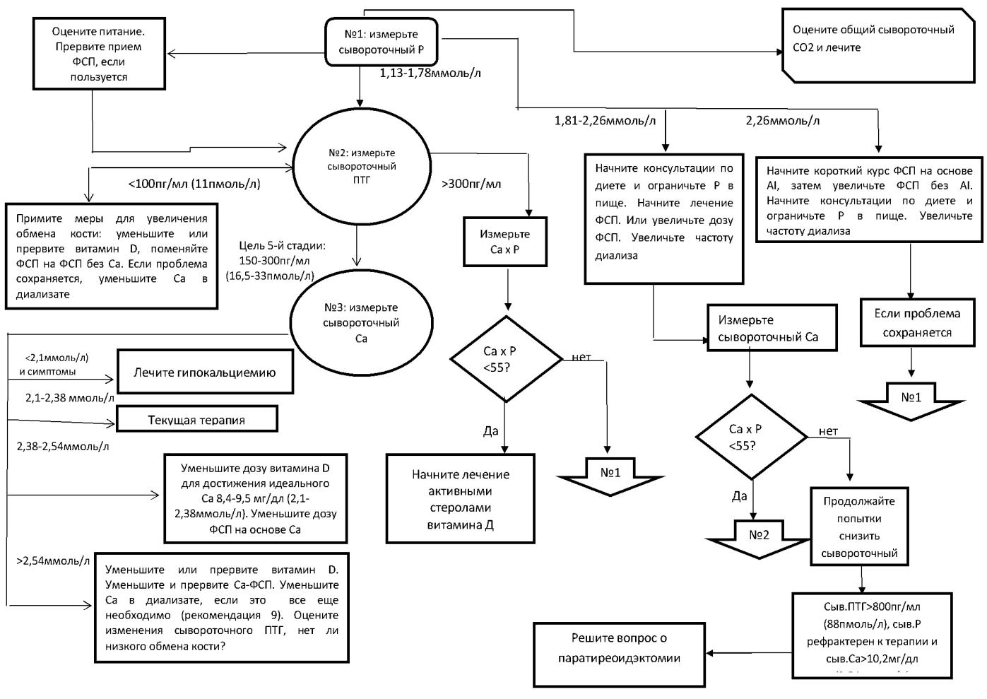
Общий подход к коррекции МКН у пациентов с ХБП С5Д

Алгоритм коррекции гиперкальциемии

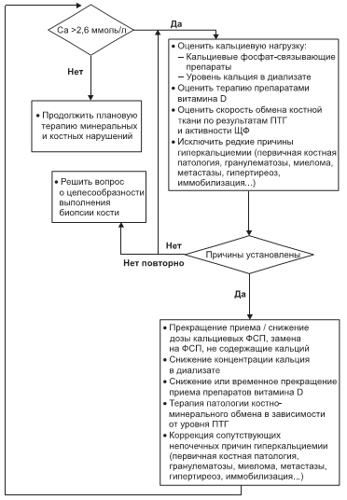

Алгоритм коррекции гиперфосфатемии
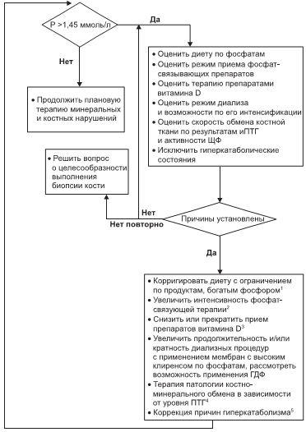

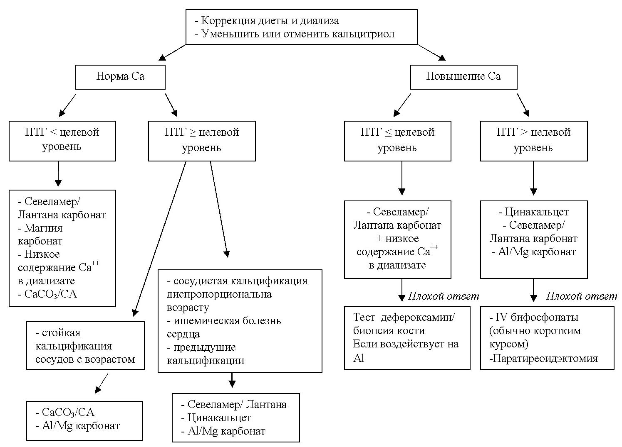
Алгоритм применения фосфор-связывающих препаратов

Алгоритм коррекции вторичного гиперпаратиреоза
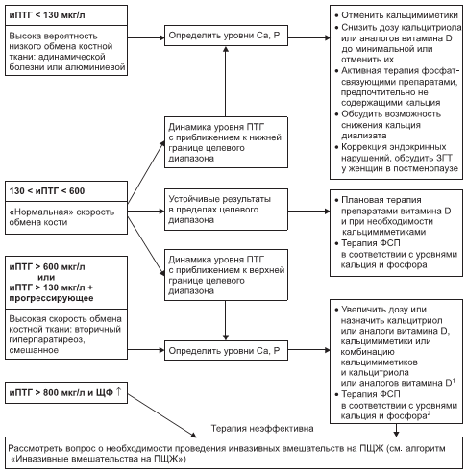

Алгоритм операционного вмешательства на паращитовидной железе
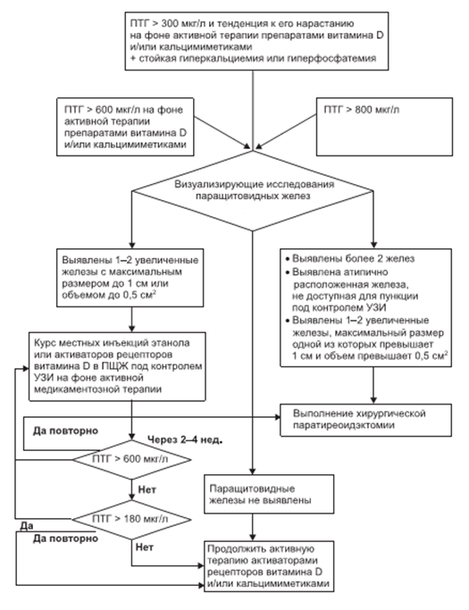

Коррекция гиперфосфатемии
Ca-содержащие ФСП (ацетат кальция, кальция карбонат)
Al-содержащие ФСП

ФСП, не содержащие Ca (севеламира гидрохлорид)
Неоходимо избегать гиперкальциемии!
-удлинение времени диализной сессии до 6-8ч;-применением гемодиафильтрации в онлайн-режиме;-применением автоматического перитонеального диализа.
Избегать выраженного эффекта рикошета!

Ca-содержащие ФСП | ФСП, не содержащие Ca | Al-содержащие ФСП
В качестве стартовой терапии гиперфосфатемии у пациентов с гипокальциемией или уровнем сывороточного Ca в пределах целевого диапазона и при повышенном уровне ПТГ. | Приводят к снижению холестерина, замедлению сердечно-сосудистой кальцификации. | Могут привести к алюминиевой токсичности.  Необходимо ограничить их применение до 4 недель с последующим переходом на другие ФСП. Проведение повторных циклов не более 2 р в год.
Не рекомендуется их применение при: - гиперкальциемии; -кальцификации сосудов/мягких тканей; -снижении в 2 последовательных измерениях ПТГ плазмы ниже целевого диапазона (с учетом стадии ХБП) |  | Отказаться от их приема при:  -низком уровне ПТГ;  -адинамической болезни кости;  -гиперкальциемии;  -одновременном назначении с препаратами витамина Д.
Максимальная суточная доза – 1,5 г элементарного Ca, а суммарное потребление с пищей не должно превышать 2,0 г в сутки.
Отказаться от их приема при:
-постоянной или рецидивирующей гиперкальциемии;
-уровне ПТГ ниже целевых значений;
-кальцинозе сосудов/кальцификации мягких тканей;
-адинамической болезни кости

Коррекция ВГПТ

Примечание: Начинать лечение с минимальных доз с последующей их титрацией до достижения целевых значений

Уровень сывороточного Са оценивается по результатам общего или ионизированного Са.
Концентрацию общего Са в сыворотке следует корректировать на уровень альбумина в плазме по формуле:
Са корригированный (ммоль/л)=Са общий + 0,02 ммоль/л* (40-Альбумин(г/л))

Алгоритм начала терапии МКН при ХБП
Определить иПТГ
< 150 пг/мл
150-300 пг/мл
300-600пг/мл
> 600 пг/мл
Убрать все супресоры ПЩЖ
Целевые значения, коррекция ВГПТ не требуется
Целевые значения, может потребоваться лечение ВГПТ
Абсолютные показания к терапии ВГПТ

Терапия МКН при снижении ПТГ ниже целевых значений
<150 пг/мл
Отмена препаратов витамина Д, кальцимиметиков

Отмена препаратов Ca

Низкокальциевый диализат (1,25 Са++)

Гипер-фосфатемия
Увеличение времени диализа
Конвективные методы
ФСП, не содержащие Ca

Терапия МКН при уровне ПТГ 150-300 пг/мл
ПТГ
Кальций
Фосфор
норма
Отмена витамина Д
повышен
норма
Наблюдение, если нет гиперкальциемии
Фосфатбиндеры без Са
Увеличение времени диализа
Низкокальциевый диализат
Конвективные методы лечения
Кальцийсодержащие фосфатбиндеры
150-300

повышен

Терапия МКН при превышении ПТГ целевых значений
> 600 пг/мл
Нормокальциемия и нормофосфатемия
Гиперкальциемия, гиперфосфатемия, распространенный кальциноз
Препараты витамина Д и аналоги
Кальцимиметики
Контроль ПТГ, кальция, фосфора, регистрация осложнений, титрация дозы, добавление препаратов др. групп

Оценка показаний для консультации у хирурга при ВГПТ
ПТГ > 600 пг/мл
ПТГ > 800-1000пг/мл
Консервативное лечение ВГПТ, комбинация препаратов, максимальные/субмаксимальные дозы
ПТГ, фосфор, кальций – целевые значения
ПТГ > 800 пг/мл, гиперкальциемия
Продолжение терапии
Консультация хирурга

Показания, противопоказания и основные эффекты при назначении препаратов, использующихся для лечения МКН.
Группа препаратов | Показания | Противопоказания | Основные эффекты при лечении синдрома МКН
Фосфатбиндеры, содержащие кальций | Гиперфосфатемия | Гиперкальциемия, снижение ПТГ ниже целевого уровня, кальциноз сосудов | Снижение фосфора и ПТГ  повышение кальция
Фосфатбиндеры, не содержащие кальций | Гиперфосфатемия | У отдельных больных – адинамическая костная болезнь | Снижение фосфора, ПТГ, профилактика кальцификации
Витамин Д и его аналоги | ВГПТ, дефицит витамина Д | Гиперкальциемия, гиперфосфатемия, снижение ПТГ ниже целевого уровня, кальциноз сосудов | Снижение ПТГ, паракринные эффекты, повышение кальция и фосфора
Кальцимиметики | ВГПТ | Гипокальциемия, снижение ПТГ ниже целевого уровня | Снижение кальция, фосфора и ПТГ, профилактика кальцификации

Перечень основных лекарственных средств для коррекции минерало-костных нарушений
Фармакотерапевтическая группа | Международное непатентованное наименование ЛС | Способ применения |  | Уровень доказательности
Фосфат-связывающие препараты | Кальция карбонат | Таб.0,25 г;  0,5 г  1,0 г | Внутрь во время еды, под контролем уровня Ca, P длительно | C
 | Кальция ацетат | Таб. 0,25 г  0,5 г  1,0 г | Внутрь во время еды под контролем уровня Ca, P длительно | B
 | Магния карбонат | 0,25–1 г | Под контролем уровня магния, фосфора длительно | C
 | Севеламера карбонат | Таб./порошок 0,8 г  /2,4г | Внутрь во время еды под контролем уровня P длительно | B
 | Лантана карбонат | Таб., порошок 250 мг; 500 мг | Внутрь под контролем уровня P | C
 | Комплекс в-железа (III) оксигидроксида, сахарозы и крахмала | Таб. 500 мг, максимальная доза – 3 г/сут | Внутрь под контролем уровня P | C
 | Цитрат железа | Таб. 210 мг | Внутрь под контролем уровня P | C
Препараты витамина Д | Эргокальциферол (вит Д2) | От 5000 МЕ до 50000 МЕ | Внутрь, до еды под контролем кальция, фосфора, витамина Д и ПТГ | B
 | Холекальциферол (вит Д3) | 50000МЕ | Внутрь, до еды под контролем кальция, фосфора, витамина Д и ПТГ | B
 | Кальцитриол | Таб. 0,25 – 5,0 мкг  Ампула  1,0 мкг – 1мл;  2,0 мкг – 1мл | Внутрь, до еды под контролем кальция, фосфора, витамина Д и ПТГ | B
 | Альфакальцидол | Таб. 0,25 - 5,0 мкг  1 мг | Внутрь, до еды под контролем кальция, фосфора, витамина Д и ПТГ | B
Активаторы рецепторов витамина Д | Парикальцитол | Ампула  2,5 мкг;  5,0 мкг | Внутривенно под контролем кальция, фосфора, витамина Д и ПТГ | B
Кальцимиметики | Цинакальцет | Таб. 30 мг;  60 мг;  90 мг | Внутрь под контролем кальция, фосфора, витамина Д и ПТГ | B
 | Этелкальцетид | Флакон 2,5 мг  от 2,5 мг до 15 мг | Внутривенно под контролем кальция, фосфора, витамина Д и ПТГ | А

Использование препаратов кальция в роли фосфат-связывающих препаратов оправдано только на стадии ХБП С3.
6. Заместительная почечная терапия

См. показания к экстренному сеансу ЗПТ ГД в пункте 2.2.1 Протокол оперативного вмешательства «Гемодиализ».

3.3 Хирургическое вмешательство:
- формирование/разобщение артериовенозной фистулы

3.4 Дальнейшее ведение [1, 6]:
Рекомендуемая частота обследований пациентов с ХБП в зависимости от ее стадии и индекса альбуминурии (при необходимости чаще).
Стадия ХБП | Индекс альбуминурии
 | А0, А1 | А2 | А3
1-2 | ежегодно | ежегодно | каждые 3-6 мес.
3а-3б | каждые 6 мес. | каждые 6 мес. | каждые 3 мес.
4 | каждые 3 мес. | каждые 3 мес. | каждые 6 нед.
5 | каждые 6 нед. | каждые 6 нед. | каждые 6 нед.

3.5 Индикаторы эффективности лечения и безопасности методов диагностики и лечения, описанных в протоколе
- достижение целевых (центильных) уровней АД, избегать снижения САД <120 мм рт.ст. из-за возможной гипоперфузии органов);
- коррекция ацидоза;
- снижение темпов прогрессирования ХБП с учетом СКФ;
- достижение целевого уровня Hb;
- достижение целевого уровня фосфора, кальция и паратгормона;
- улучшение общего самочувствия и нутритивного статуса.
4. ПОКАЗАНИЯ ДЛЯ ГОСПИТАЛИЗАЦИИ С УКАЗАНИЕМ ТИПА ГОСПИТАЛИЗАЦИИ [6]:
4.1 Показания для плановой госпитализации:
Пациенты с IV-V стадией ХБП госпитализируются в стационар в плановом порядке с целью:
- создания постоянного сосудистого доступа для гемодиализа – формирование АВФ, установка АВ–протеза, перманентного катетера, имплантация перитонеального катетера;
- подбора заместительной почечной терапии: гемодиализ, перитонеальный диализ;
- подготовки к трансплантации донорской почки;
- коррекции нарушений нутритивного статуса (при синдроме белково-энергетической недостаточности);
- при прогрессирующей гиперазотемии, неконтролируемой артериальной гипертензии, ацидозе, при выраженных электролитных нарушениях.
- впервые выявленное снижение СКФ ниже 30 мл/мин или уровень креатинина сыворотки > 250 мкмоль/л для мужчин и >200 мкмоль/л для женщин;
4.2 Показания для экстренной госпитализации:
- олигурия, анурия;
- быстропрогрессирующее снижение функции почек (увеличение уровня креатинина сыворотки вдвое менее чем за 2 месяца);
- декомпенсация сердечной недостаточности при уремической интоксикации;
- электролитные нарушения (жизнеугрожающая гипер- и гипокалиемия, гипер- и гипонатриемия, гипокальциемия);
- уремическая интоксикация (сопор, кома);
- неконтролируемая артериальная гипертензия;
- тяжелая прогрессирующая анемия (ренальная и/или постгеморрагическая);
- осложнения диализного доступа;
- другие осложнения, требующие неотложной терапии.
5. ТАКТИКА ЛЕЧЕНИЯ НА СТАЦИОНАРНОМ УРОВНЕ:
5.1 Карта наблюдения пациента, маршрутизация пациента (согласно стандарту нефрологической службы)
5.2 Немедикаментозное лечение: см. пункт 3.1, ЗПТ.
5.3 Медикаментозное лечение [6, 28, 32]:
5.3.1 Коррекция анемии
- препараты железа в/в (не назначать препараты железа при острых системных инфекциях)
см. схему в разделе 3.2.4 «Алгоритм коррекции препаратами железа на додиализном этапе»
- Гемотрансфузия (см. Приказ Министра здравоохранения Республики Казахстан от 20 октября 2020 года № ҚР ДСМ-140/2020 «Об утверждении номенклатуры, правил заготовки, переработки, контроля качества, хранения, реализации крови, ее компонентов, а также правил переливания крови, ее компонентов»).

5.3.2 Коррекция гиперкалиемии
Перечень препаратов для коррекции гиперкалиемии
Фармакотерапевтическая группа | Международное непатентованное наименование ЛС | Способ применения | Уровень доказательности
Препараты кальция | Глюконат кальция 10% | 30,0 мл в/в болюс, при необходимости повторное введение (с осторожностью при одновременном применении с дигоксином,  Не вводить с бикарбонатом | С
 | Хлорид кальция 10% | 10,0 мл в/в болюсно, при необходимости повторное введение (с осторожностью при одновременном применении с дигоксином) | С
Инсулин | Инсулин короткого действия (+25-50 г в/в глюкозы, при гипергликемии> 14 ммоль/л возможно введение инсулина без глюкозы) | 10 Ед в/в или 0,1 Ед/кг до 10 Ед | C
ß2-адреномиметик | Сальбутамол | 5-20 мг через небулайзер | С
 | Альбутерол | 5-20 мг через небулайзер | С
Петлевые диуретики | Фуросемид | 40-60 мг в/в (при гипо/эуволемии необходимо сочетать с инфузией физиологического раствора) | B
Катионообменные смолы | Полистиролсульфонат кальция | 15 г перорально/ректально 1-4 р/д | B
Примечание: Отменить или пересмотреть дозы калийсберегающих препаратов или препаратов, содержащих калий (иАПФ, препараты калия, калийсберегающие диуретики)
5.3.3 Коррекция метаболического ацидоза
При концентрации бикарбоната в сыворотке крови <22 ммоль/л, необходимо проводить лечение с применением бикарбоната (натрия бикарбоната) внутрь при отсутствии противопоказаний.
Фармакотерапевтическая группа | Международное непатентованное наименование ЛС | Способ применения | Уровень доказательности
Препарат для коррекции ацидоза | Бикарбонат натрия | 500-1000 мг 3-4 раза в день | B
 |  | 4% р-р в/в

Прием бикарбоната натрия следует сочетать с ограничением потребления хлорида натрия с целью сохранения баланса натрия
Препарат | Доза | HCO3 – в mEq | Особенности
Натрия бикарбонат, таб | 325мг  650 мг | 3.9  7.7 | Без содержания калия  Преобразование HCO3- в CO2 вызывает симптомы со стороны верхних отделов ЖКТ, редко  перфорацию желудка  Порошок следует растворить в воде или другой жидкости; может быть  смешан с едой
Натрия бикарбонат, порошок | 1/8 чайной ложки  (600 мг) | 7.1
Цитрат натрия /  раствор лимонной кислоты | 500 мг/334 мг  на 5 мл  490 мг/640 мг  на 5 мл | 1 в мл | Меньше симптомов со стороны ЖКТ, чем у бикарбоната натрия  Без содержания калия  Улучшает абсорбцию алюминия  Преобразование цитрата в HCO3- нарушено при заболеваниях печени
Цитрат калия, таб. | 540 мг  1,080 мг  1,620 мг | 5  10  15 | Таблетки с концентрацией 10 и 15 mEq обеспечивают более высокую концентрацию HCO3 по сравнению с таб. NaHCO3  Раствор обеспечивает более высокую концентрацию HCO3 по сравнению с цитратом натрия  Язвы желудочно-кишечного тракта встречаются редко.  Улучшает абсорбцию алюминия.  Может вызвать гиперкалиемию.  Пакетики следует растворить в воде.  Преобразование цитрата в HCO3- может быть нарушено при заболеваниях печени
Цитрат калия /  раствор лимонной кислоты | 1,100 мг/334 мг  на 5 мл | 2 в мл
Цитрат калия /  лимонная кислота в пакетиках | 3,300 мг/1,002 мг | 30 в 1 пакетике

5.3.4 Коррекция гипергидратации
Максимальная эффективная доза петлевых диуретиков в зависимости от стадии ХБП
 | Фуросемид | Торасемид
Умеренная ХБП (рассчитанная СКФ>30 мл/мин/1,73 м2) | Около 80 мг в/в | 20-50 мг
Более тяжелая ХБП (рассчитанная СКФ<30 мл/мин/1,73 м2) | 200 мг в/в | 50-100 мг
Олигурическое острое повреждение почек | Дозы могут быть увеличены до 500 мг в/в

5.4 Хирургическое вмешательство (специализированные хирургические отделения)
- формирование/разобщение артериовенозной фистулы;
- формирование/разобщение артериовенозного протеза;
- ревизия авф/протеза;
- трансплантация донорской почки;
- эксплантация донорской почки;
- нефрэктомия односторонняя;
- нефрэктомия билатеральная;
- паратиреоидэктомия.
- имплантация перитонеального катетера
Примечание: формирование/разобщение АВ-фистулы проводится в условиях специализированных клиник на уровне стационарозамещающей и стационарной помощи.
5.5 Дальнейшее ведение: см. пункт 3.4
5.6 Индикаторы эффективности лечения и безопасности методов диагностики и лечения, описанных в протоколе: см. пункт 3.5
6. ОРГАНИЗАЦИОННЫЕ АСПЕКТЫ ПРОТОКОЛА:
6.1 Список разработчиков протокола с указанием квалификационных данных:
Туганбекова С.К. – руководитель отдела внутренней медицины Национального Научного Медицинского Центра, д.м.н., профессор, заведующая кафедрой внутренних болезней НАО «МУА», врач нефролог высшей категории, председатель РОО «Общество нефрологов, врачей диализа и трансплантологов»
Алтынова В.Х. – директор департамента по медицинским и регуляторным вопросам Корпоративного фонда «University Medical Center», врач нефролог высшей категории, к.м.н., член экспертной комиссии по заместительной почечной терапии РОО «Общество нефрологов, врачей диализа и трансплантологов»
Туребеков Д.К. – д.м.н., доцент, заведующий кафедрой внутренних болезней с курсом нефрологии, гематологии, аллергологии и иммунологии НАО «МУА», председатель экспертного совета РОО «Общество нефрологов, врачей диализа и трансплантологов»
Гайпов А.Э.- врач нефролог высшей категории, к.м.н., ассоциированный профессор Школы Медицины Назарбаев Университета, председатель экспертного совета РОО «Общество нефрологов, врачей диализа и трансплантологов»
Карибаев Е.А. – врач нефролог высшей категории, член РОО «Общество нефрологов, врачей диализа и трансплантологов»
Мурсалова Ж.Ш. – врач нефролог высшей категории, член экспертной комиссии по заместительной почечной терапии РОО «Общество нефрологов, врачей диализа и трансплантологов»
Канафина Ш.М. – врач нефролог первой категории, член экспертной комиссии по заместительной почечной терапии РОО «Общество нефрологов, врачей диализа и трансплантологов»
Ильясова С.С. - врач нефролог высшей категории, член РОО «Общество нефрологов, врачей диализа и трансплантологов»
Абишева Ж.А. – врач нефролог высшей категории Национального научного онкологического центра
Капинос Е.В. - врач нефролог высшей категории, заведующий отделением нефрологии КГП ОКБ УЗ КО, руководитель терапевтической службы КГП ОКБ УЗ КО.
Сергазы Ш.Д. – PhD «Фармакология», старший научный сотрудник, National Laboratory Astanа, АОО «Назарбаев Университет».
6.2 Указание на отсутствие конфликта интересов: нет
6.3 Рецензенты:
Султанова Б.Г. – д.м.н., профессор, зав курсом нефрологии и гемодиализа Казахского Медицинского Университета Непрерывного Образования.
Шепетов А.М. – д.м.н., профессор, заведующий кафедрой нефрологии КазНМУ им. С.Д. Асфендиярова.
6.4 Указание условий пересмотра протокола:
6.5 Список использованной литературы:
1. Kidney Disease: Improving Global Outcomes (KDIGO) CKD Work Group. KDIGO 2012 Clinical Practice Guideline for the Evaluation and Management of Chronic Kidney Disease. Kidney inter., Suppl. 2013; 3: 1–150.
2. Шилов Е.М., Швецов М.Ю., Бобков И.Н., Колина И.Б., Камышова Е.С. Хроническая болезнь почек и нефропротективная терапия: методическое руководство для врачей. г. Москва, 2012. 1-82.
3. Simon Steddon, Alistair Chesser, John Cunningham, and Neil Ashman. Oxford Handbook of Nephrology and Hypertension. Second Edition. Oxford: Oxford University Press, 2014; 191-271.
4. Mustafa Arici.Management of Chronic Kidney Disease. Springer-Verlag Berlin Heidelberg 2014; 1-513.
5. Loghman-Adham, Mahmoud & Kiu Weber, Agnes Chek Ing & Ciorciaro, Cornelia & Mann, Jessica & Meier, Matthias. (2012). Detection and management of nephrotoxicity during drug development. Expertopinionondrugsafety. 11. 581-96. 10.1517/14740338.2012.691964.
6.Хроническая болезнь почек (ХБП). Клинические рекомендации. Ассоциация нефрологов, Россия, 2019. 1-169.
7. Camaschella C. Iron-Deficiency Anemia /N Engl J Med 2015; 372:1832-1843.
8.Kidney Disease: Improving Global Outcomes (KDIGO) Blood Pressure Work Group. KDIGO Clinical Practice Guideline for theManagement ofBlood Pressure in Chronic Kidney Disease. Kidneyinter., Suppl. 2012; 2: 337–414.
9.Kidney Disease: ImprovingGlobal Outcomes (KDIGO) Anemia Work Group. KDIGO Clinical Practice Guideline for Anemia in Chronic Kidney Disease. Kidney inter., Suppl. 2012; 2: 279–335.
10.Provenzano R, Garcia-Mayol L, Suchinda P, et al. Once-weekly epoetin alfa for treating theanemia of chronic kidney disease. Clin Nephrol 2004; 61:392.
11. Piccoli A, Malagoli A, Komninos G, Pastori G. Subcutaneous epoetin-alpha every one, two,and three weeks in renal anemia. J Nephrol 2002; 15:565.
12.Provenzano R, Bhaduri S, Singh AK, PROMPT Study Group. Extended epoetin alfa dosing as maintenance treatment for the anemia of chronic kidney disease: the PROMPT study.ClinNephrol 2005; 64:113.
13. Benz R, Schmidt R, Kelly K, Wolfson M. Epoetin alfa once every 2 weeks is effective forinitiation of treatment of anemia of chronic kidney disease. Clin J Am Soc Nephrol 2007;2:215.
14. McGowan T, Vaccaro NM, Beaver JS, et al. Pharmacokinetic and pharmacodynamic profiles of extended dosing of epoetin alfa in anemic patients who have chronic kidney disease andare not on dialysis. Clin J Am Soc Nephrol 2008; 3:1006.
15. Pergola PE, Gartenberg G, Fu M, et al. A randomized controlled study comparing onceweeklyto every-2-week and every-4-week dosing of epoetin alfa in CKD patients withanemia. Clin J Am Soc Nephrol 2010; 5:598.
16. Hahn D, Esezobor CI, Elserafy N, et al. Short-acting erythropoiesis-stimulating agents foranaemia in predialysis patients. Cochrane Database Syst Rev 2017; 1:CD011690.
17.Jeffrey S Berns (2020). Treatment of anemia in nondialysis chronic kidney disease. UpToDate. Retrieved July 20, 2020, from https://www.uptodate.com/contents/treatment-of-anemia-in-nondialysis-chronic-kidney-disease
18. Jeffrey S Berns (2020). Treatment of anemia in hemodialysis patients. UpToDate. Retrieved July 20, 2020, fromhttps://www.uptodate.com/contents/treatment-of-anemia-in-hemodialysis-patients/print
19. Chapter 1: Diagnosis and evaluation of anemia in CKD. Kidney Int Suppl (2011) 2012; 2:288.
20. NKF-DOQI Clinical Practice Guidelines for Anemia of Chronic Renal Failure. Am J Kidney Dis 2006; 47(Suppl 4):S1.
21.Locatelli F, Hannedouche T, Fishbane S, et al. Cardiovascular Safety and All-Cause Mortality of Methoxy Polyethylene Glycol-Epoetin Beta and Other Erythropoiesis-Stimulating Agents in Anemia of CKD: A Randomized Noninferiority Trial. Clin J Am Soc Nephrol 2019; 14:1701.
22.Cases A, Egocheaga MI, Tranche S, Pallarés V, Ojeda R, Górriz JL, et al. Anemia en la enfermedad renal crónica:Protocolo de estudio, manejo y derivación a Nefrología. Nefrologia. 2018;38:8–12.
23.Yuriy S. Milovanov, Lidia V. Lysenko (Kozlovskaya), Ludmila Y. Milovanova, Victor Fomin, Nikolay A. Mukhin, Elena I. Kozevnikova, Marina V. Taranova, Marina V. Lebedeva, Svetlana Y. Milovanova, Vasiliy V. Kozlov and Aigul Zh. Usubalieva (December 20th 2017). Anemia in Chronic Kidney Disease and After Kidney Allotransplantation (Systematic Review), Current Topics in Anemia, Jesmine Khan, IntechOpen, DOI: 10.5772/intechopen.69746. Available from: https://www.intechopen.com/books/current-topics-in-anemia/anemia-in-chronic-kidney-disease-and-after-kidney-allotransplantation-systematic-review-
24.В.М. Ермоленко, С. Батэрдэнэ. Активатор рецепторов эритропоэтина длительного действия в лечении анемии у больных с хронической болезнью почек. //Москва. Клиницист. 4’2008.
25. Шилов Е.М., Смирнова А.В., Козловская Н.Л. Нефрология. Клинические рекомендации// 2020г.
26. Раснянский В.Ю., Шостка Г.Д., Кулаева Н.Н. Минерально-костные нарушения при хронической болезни почек (Принципы современной диагностики и лечения)// Санкт-Петербург, 2013г.
27.[Clinical practice guidelines for nutrition in chronic renal failure. K/DOQI, National Kidney Foundation. Am J Kidney Dis. 2000 Jun; 35(6 Suppl 2):S1-140.].
28.D Craig Brater, MDDavid H Ellison (2021).Loop diuretics: Dosing and major side effects. UpToDate. Retrieved February 1, 2021, fromhttps://www.uptodate.com/contents/loop-diuretics-dosing-and-major-side-effects/print?search=ckd
29. «Диагностика и лечение артериальной гипертензии при хронической болезни почек». Клинические рекомендации. Ассоциация нефрологов, Россия, 2014. 1-74.
30. British Medical Journal (BMJ) Best Practice. Chronic Kidney Disease. Straight to the point of care. Last updated: Jul 02, 2020.
31. Лайонел Х. Опи, Бернард Дж. Герш. Лекарства в практике кардиолога//Москва, 2010
32. Kalani L. Raphael. Metabolic Acidosis in CKD: Core Curriculum 2019. Am J Kidney Dis. 74(2): 263-275. Published online April 26, 2019. doi: 10.1053/j.ajkd.2019.01.036

Приложение 1 к типовой структуре Клинического протокола хроническая болезнь почек
ГЕМОДИАЛИЗ
I. МЕТОДЫ, ПОДХОДЫ, ПРОЦЕДУРЫ И ЛЕЧЕНИЯ
- Цель проведения процедуры:обеспечение заместительной почечной терапией пациентов с терминальной стадией хронической почечной недостаточности.

- Показания и противопоказания к процедуре.
- Показания к плановому переводу на программный гемодиализ:
- СКФ< 10 мл/мин (KDIGO 2014) при наличии одного и более симптомов уремии: неконтролируемая гипергидратация и отеки, неконтролируемое гипертензия, прогрессивное нарушение нутритивного статуса и кислотно-основного состояния;
- СКФ < 6 мл/мин, если даже отсутствуют признаки уремии и проводитсялечение в преддиализном периоде;
- СКФ < 20 мл/мин пациенты при наличии сахарного диабета в анамнезе;
- пациентам высокого риска (не контролируемые отеки), может быть эффективным раннее начало диализа при достижении уровня СКФ < 20 мл/мин;
- необходимо стремиться начинать диализ до того как СКФ снизится до 6мл/мин (СКФ 8-10 мл/мин).
- Показания к экстренному и внеочередному гемодиализу:
    - Экстренные показания к гемодиализу:
- нарушения азотистого баланса - мочевина сыворотки крови свыше 30 ммоль/л, снижение СКФ по эндогенному креатинину ниже 5 мл/мин (у больных сахарным диабетом ниже 10 мл/мин);
- развитие декомпенсированного метаболического ацидоза - рН капиллярной крови менее 7,35 стандартного бикарбоната (SB) - ниже 20 ммоль/л, дефицита буферных оснований (ВЕ) - меньше -10 ммоль/л;
- некоррегируемая гиперкалиемия свыше 6,5 ммоль/л с характерными изменениями в ЭКГ;
- анурия более 12-24 часов у пациентов с ХБП;
- угрожающие клинические проявления в виде отека головного мозга и легких, уремическое коматозное или предкоматозное состояние.
    - Показания к внеочередному гемодиализу:
- медикаментозно некоррегируемая гиперфосфатемия;
- неконтролируемые отеки (гипергидратация) и гипертензия;
- Kt/vниже 1,0 несмотря на 12 часовой гемодиализ в неделю, при отсутствии других причин недодиализа (недостаточность сосудистого доступа, рециркуляция, технические неполадки аппаратов и другие);
- беременность с ХБП (втечение всего периода беременности).

- Абсолютные противопоказания –нет.
- Относительные противопоказания:
- геморрагический синдром любого происхождения;
- выраженная сердечно-сосудистая или полиорганная недостаточность, невозможность выведение крови в экстракорпоральный контур;
- инфекционные заболевания любой локализации с активно текущимвоспалительным процессом;
- онкологические заболевания любой локализации с метастазированием втерминальной стадии;
- нарушения психического состояния больного.
3. Перечень основных и дополнительных диагностических мероприятий:
Основные диагностические исследования | Кратность применения
Определение мочевины (до и после ГД) | 1 раз в месяц
Определение креатинина (до и после ГД) | 1 раз в месяц
Определение калия/натрия (до и после ГД) | 1 раз в месяц
Общий анализ крови (6 параметров) | 1 раз в месяц
Определение общего кальция | 1 раз в месяц
Определение фосфора | 1 раз в месяц
Определение ферритина | 1 раз в 2 месяца
Определение сывороточного железа | 1 раз в 2 месяца
Определение альбумин сыворотки | 1 раз в 3 месяца
Определение АлТ | 1 раз в 6 месяца
Определение АсТ | 1 раз в 6месяца
Определение парат-гормона | 1 раз в 3 месяца
Коагулограмма 1 (протромбиновое время, фибриноген, тромбиновое время, АЧТВ, МНО) | 1 раз в 3 месяца
ИФА: вирус гепатита С (HCV total подтверждающий) | 1 раз в 6 месяцев
ИФА - HBsAg | 1 раз в 6 месяцев

Дополнительные диагностические исследования | Кратность применения
Определениетрансферина | 1 раз в 2 месяца
Определение гликолизированного гемоглобина | 1 раз в 3 месяца
Определение общей железосвязывающей способности | 1 раз в 2 месяца
ЭКГ | 1 раз в 6 месяцев
Ультразвуковая допплерография артерио-венозной фистулы | 1 раз в год
Реакция Вассермана | 1 раз в год

4. Методика проведения процедуры/вмешательства:
- Программа гемодиализа
Рекомендации EBPG:
- стандартная доза диализа - 3 раза в неделю по 4 часа, даже если стандартная адекватная доза выраженная Kt/Vдостигнута;
- независимо от применяемых программ общий Kt/Vдолжен соответствовать или быть больше недельного стандартного значения, т.е Kt/V=1,2 для 4 часового 3 кратного в неделю диализа, или Kt/V=0,4-0,3 для ежедневного диализа.
- Подготовка к сеансу гемодиализа:
- заблаговременное обеспечение сосудистого доступа (постоянный и временный);
- антикоагуляция (гепаринизация) производится с учетом состояния свертывающей системы пациента, массы тела, наличия скрытых очагов кровотечения. Предпочтение отдается дозированной гепаринизации, при которой болюсно вводится часть дозы 25-50 ЕД/кг нагрузочная доза и остальное вводится дозировано в течение всего диализа при помощи гепаринового насоса 10ЕД/кг/час, или гепарин непрерывно вводится 20 до 30 МЕ/кг/ч через артериальную линию. При индивидуальной непереносимости гепарина применяются препараты низкомолекулярного ряда. Низкомолекулярный гепарин можно вводить в дозе 1 мг/кг в виде болюса в начале сеанса диализа.
- процедура проводится по индивидуально подобранной программе: скорости кровотока, потока диализирующего раствора, проводимости и температуры диализирующего раствора, времени и объема ультрафильтрации;
- пункция артерио-венозной фистулы. Расстояние между иглами должно составлять не менее 3-5 см, что предотвращает рециркуляцию и ухудшение качества очищения крови;
- болюсное введение антикоагулянта производится в венозную иглу сразу после пункции (либо в венозный отвод катетера), дозированное введение начинается параллельно заполнению магистралей кровью;
- проверяется надежность и правильность всех соединений, после чего включается насос крови и устанавливается необходимая скорость кровотока;
- возврат крови после окончания процедуры осуществляется путем вытеснения ее стерильным 0,9% раствором хлорида натрия, затем останавливается перфузионный насос и пережимается венозная магистраль;

- Лечение осложнений гемодиализа:
- интрадиализная артериальная гипотензия – пациенту придать позицию Тренделенбурга (если нет дыхательной недостаточности) и назначить вдыхание увлажненного 30% кислорода. Затем в вену (венозную магистраль) болюсно вводится 100-150 мл 0,9% раствора хлорида натрия, а ультрафильтрация убирается до минимума. Кроме изотонического 0,9% раствора хлорида натрия можно вводить гипертонический 10% раствор хлорида натрия, 40% раствор декстрозы, коллоидные растворы.
- для купирования гипертонического криза используются лекарственные средства нескольких групп: блокаторы кальциевых каналов, препараты центрального типа действия.
- мышечные судороги - рекомендуется введение 0,9% раствора хлорида натрия в объеме 100-500 мл, при необходимостиввести гипертонический растворхлорида натрия или декстрозы (40%) по 20-40 мл.
- тошнота и рвота - необходимо устранить причину развития осложнения.
- головная боль – исключить дисэквилибриум синдром, нормализация артериального давления. При необходимости введение анальгетиков внутрь или парэнтерально.
- боль за грудинойи нарушения ритма сердца. Лечение заключается в нормализации АД, снижении скорости кровотока и ультрафильтрации, вдыхании увлажненного кислорода.
- кожный зуд - рекомендовано применение седативных лекарственных средств во время сеанса, в сочетании с антигистаминными средствами.

- Показания для консультации специалистов
- сосудистый хирург - при осложнениях сосудистого доступа;
- кардиолог - при прогрессировании сердечной недостаточности.
- Требование для проведения онлайн гемодиафильтрации (оГДФ)

Одним из разновидностей гемодиализной терапии является онлайн гемодиафильтрация (оГДФ), которая проводится при наличии соответствующего оборудования в конкретных ситуациях.
    - Показания к оГДФ:
- медикаментозно некоррегируемая гиперфосфатемия;
- В2 – микроглобулиновый амилоидоз
- MIA – синдром
- Интрадиализная нестабильность гемодинамики
- Сохранение остаточной функции почек
- Анемия
оГДФ выполняется аппаратами имеющие соответствующие технические характеристики производителя.
Необходимо иметь систему очистки воды соответствующие международным рекомендациям требований для проведения онлайн гемодиафильтрации - предварительная очистка с двойной RO (DoublepassRO) система и эндотоксин захватывающие UFфильтры.

- Аппаратура для программного гемодиализа
• для обеспечения проведения программного гемодиализа применяется комплекс аппаратуры, включающий:
Системы очистки воды
Системы очистки водопроводной воды состоят из двух главных блоков - блок предварительной очистки и блок обратного осмоса для окончательной обработки воды. Комбинация элементов “предочистки” устанавливается в зависимости от исходного качества входной (водопроводной) воды и включает в себя:
- картриджные и песчаногравийные фильтры для удаления грубых механических примесей;
- фильтры удаления железа как в сочетании с песчано-гравийными в виде дополнительной засыпки, так и в виде отдельных устройств (обезжелезивание применяется при содержании растворенного в водопроводной воде двухвалентного железа выше 0,3-0,5 мг/л);
- угольные фильтры для удаления хлора, токсинов и др.;
- смягчитель для удаления ионов жесткости воды (кальция и магния).
Блок обратного осмоса через полупроницаемую мембрану под большим давлением (14-20 бар) пропускает только химически чистую воду (пермеат), отсекая концентрат, содержащий соли и другие, оставшиеся после —предочистки”, компоненты водопроводной воды. Качество очищения воды на выходе из системы контролируется по ее электропроводности, отражающей содержание ионов.
Полная замена компонентов системы водоочистки проводится 1 раз в 3-5 лет в зависимости от качества исходной воды.

- Качество воды для гемодиализа
Безопасность воды для гемодиализа в эпидемическом отношении определяется ее соответствием требованиям по микробиологическим показателям и содержанию эндотоксинов (см. таблица 1 и таблица 2), установленным в согласно Приложение 7 приказа МЗ РК от 11 августа 2020г № ҚР ДСМ-96/2020 "Об утверждении Санитарных правил "Санитарно-эпидемиологические требования к объектам здравоохранения"
Таблица 1 - Безопасность воды для гемодиализа в эпидемическом отношении
Наименование показателя | Значение показателя | Метод испытания
Общее микробное число, КОЭ/см3, менее | 100 | По ГОСТ 31942
Общее микробное число, КОЭ/см3, менее | 50 | По ISO13959-2014
Содержание эндотоксинов, ЕЭ/см3, менее | 0,25 | По 5.2

Таблица 2 - Физико-химические показатели воды для гемодиализа
Загрязнитель | Уровень мг/дл | Загрязнитель | Уровень мг/дл
Алюминий | 0,01 | Ртуть | 0,0002
Барий | 0,1 | Свинец | 0.005
Кадмий | 0,001 | Селен | 0,09
Калий | 8 | Серебро | 0,005
Кальций | 2 | Сульфаты | 100
Магний | 2,0 | Фтор | 0,2
Медь | 0,1 | Хлорамин | 0,1
Мышьяк | 0.005 | Хлор свободный | 0,5
Натрий | 50 | Хром | 0,014
Нитраты (N) | 2 | Цинк | 0,1

Расходные материалы для гемодиализа:
К расходным материалам, необходимым для проведения сеанса гемодиализа относятся: диализатор, артериальная и венозная кровопроводящие магистрали, артериальная и венозная фистульные иглы, а так же диализирующие растворы.
Выбор диализатора:
Гемодиализатор (диализатор) -предпочтительней синтетические мембраны. Диализатор должен иметь площадь соответственно весу и площади поверхности тела пациента, с условием заполнения объема экстракорпорального контура не более 10% ОЦК.
Эффективность и безопасность сеанса гемодиализа связаны с индивидуально подобранным диализатором, определяемым по массе тела, выраженности уремической интоксикации и прочим клиниколабораторным показателям (таблица 3).
Таблица - 3. Характеристика диализаторов
1* | 2* | Клиренсы веществ, при кровотоке 200-300 мл/мин и потоке диализата 500 мл/мин
м² | V, мл | Мочевина | Креатинин | Фосфор | Вит-В12 | КУ, мл/час
Низко-поточные диализаторы (lowflux)
1,0 | 59 | 183-231 | 164-196 | 140-158 | 73-78 | 637
1,3 | 69 | 191-243 | 176-218 | 150-178 | 86-93 | 746
1,6 | 86 | 195-266 | 184-237 | 161-192 | 111-125 | 1064
1,8 | 105 | 196-270 | 190-245 | 170-201 | 116-131 | 1125
Высоко-поточные диализаторы (highflux)
1,0 | 59 | 184-246 | 168-205 | 156-186 | 105-118 | 778
1,3 | 69 | 189-251 | 175-221 | 170-205 | 120-135 | 836
1,6 | 86 | 195-270 | 191-252 | 183-233 | 142-165 | 1145
1,8 | 105 | 196-275 | 193-260 | 187-242 | 149-176 | 1265
2,0 | 115 | 197-281 | 195-265 | 191-256 | 151-180 | 1305
1* - площадь поверхности мембран 2* - объем заполнения кровью, мл КУ - коэффициент ультрафильтрации.
Эффективность современных диализаторов зависит также от вида диализирующей мембраны. Обычные сеансы гемодиализа проводятся на полупроницаемых мембранах с относительно низким коэффициентом массопереноса (К0А 300-600)- т.н. lowfluxмембраны. При развитии рядаосложнений, связанных с накоплением в организме класса среднемолекулярных токсинов, плохо проходящих через обычные полупроницаемые мембраны, используют диализаторы с высоко проницаемыми (highflux) мембранами, у которых К0А свыше 600. Обязательным условием при этом является тип аппарата —искусственная почка”, в котором осуществляется строго контролируемая ультрафильтрация, что предотвращает как излишнюю потерю жидкости, так и обратную фильтрацию.

п. Сосудистый доступ для проведения гемодиализа
Существуют временные и постоянные сосудистые доступы для обеспечения программного гемодиализа. Первые применяются для экстренного подключения пациента к аппаратуре при угрожающих состояниях или невозможности использовать постоянные доступы, вторые - в течение длительного времени обеспечивают очищение крови пациентов и тем самым возможность полноценной жизни.
Основным временным доступом является катетеризация магистральных вен специальными двухпросветными катетерами, обеспечивающими забор крови и возврат ее после очищения в диализаторе. Используется катетеризация бедренных вен (не допускается при планировании трансплантации донорской почки) и внутренней яремной вены. Последняя методика имеет существенные преимущества, поскольку реже ведет к стенозированию сосудов и обеспечивает высокий уровень кровотока. Срок использования временных катетеров 14-21 день.
Существуют и так называемые перманентные катетеры для длительной диализотерапии. Они применяются в случаях рецидивирующего тромбоза артериовенозных фистул, при низком артериальном давлении (АД) у пациента, при малом калибре периферических сосудов, препятствующих формированию постоянных доступов для гемодиализа.
Артерио-венозные фистулы для программного гемодиализа - основной вид сосудистого доступа для подключения аппаратов —«Искусственная почка».
Формирование АВФ проводится в плановом порядке и выдерживается время на их «созревание».
В таблице 5 приведены показания для использования различных сосудистых доступов для гемодиализа у разных категорий пациентов с острой и хронической почечной недостаточностью.
Таблица - 4. Использование различных сосудистых доступов для гемодиализа
Вид сосудистого доступа | Показания для применения
Катетер однопросветный  подключичная, яремная, бедренная вена) | Дети до 20 кг с ОПН, больные с ОПН или ХПН с тяжелыми расстройствами кровообращения и гиперазотемией. Требуется одноигольный режим диализа.
Катетер двухпросветный (подключичная, яремная,бедренная вена) | Дети и взрослые с ОПН, отравлениями, больные с ХПН на вводном этапе лечения.
Катетер двухпросветный с манжетками перманентный) | Пациенты с ХПН, у которых невозможно использование артерио-венозных фистул (низкое АД, гиперкоагуляция,  рецидивирующие тромбозы, сердечно-сосудистая  недостаточность, диабетики)
Артерио-венозная фистула в нижней трети предплечья | Основная масса пациентов с терминальной ХПН
Артерио-венозная фистула в кубитальном сплетении, на плече и голени | Пациенты с ХПН, имеющие низкое АД, неудовлетворительно развитую сосудистую сеть на периферии (диабетики, дети 20-30 кг, пожилые пациенты), лица, склонные к тромботическим осложнениям

5. Индикаторы качества услуги гемодиализа:
Таблицы полугодового отчета медицинской организации, выполняющейпрограммный гемодиализ:
Kt/V мочевина
Kt/V мочевина | Количество пациентов
 | <1,2 | 1,2-1,4 | >1,4 | Итого
Январь-Июнь,%
Июль-Декабрь,%
Средний показатель 6 месячных измерений Kt/Vдолжен быть не ниже 1.2 (>1.2) для больных на ГД, при этом количество пациентов с уровнем Kt/Vниже 1.2 (<1.2) не должно превышать 30%. В этот критерий не входят пациенты, вновь начавшие лечение с ГД (менее 3 месяцев). Kt/Vрассчитывается по формуле Daugirdas-2. Данный фракционный клиренс рассчитывается как произведение клиренса диализатора (Kмл/мин) на время (t- длительность диализа), к объему распределения мочевины (V).

Сывороточный альбумин
Сывороточный альбумин, г/л | Количество пациентов
 | <30 | 30-35 | 35-40 | >40 | Итого
Январь-Июнь,%
Июль-Декабрь,%
В этот критерий не входят пациенты, вновь начавшие диализное лечение (менее 3 месяцев). Средний показатель 6-месячных измерений альбумина ниже 35 г/л не должно превышать 25%.

Гемоглобин
Гемоглобин, г/л | Количество пациентов
 | <100 | 100-120 | >120 | Итого
Январь-Июнь,%
Июль-Декабрь,%
Средний показатель 6-месячных измерений уровня гемоглобина 100 - 120 г/л должен быть в пределах 55%, при этом количество больных с уровнем гемоглобина ниже 100 г/л не должно превышать 25%. В этот критерий не входят пациенты, вновь начавшие диализное лечение (менее 3 месяцев).

Фосфор
Уровень фосфора, ммоль/л (мг/дл) | Количество пациентов
 | <1,13 (<3,5) | 1,13-1,78 (3,5-5,5) | 1,78-2,1 (5,5-6,5) | > 2,1 (>6,5) | Итого
Январь - Июнь, %
Июль - Декабрь, %
Средний показатель 6-месячных измерений фосфора должен быть в пределах 1.13 - 1.78 ммоль/л, при этом количество пациентов с уровнем фосфора выше 1.78 ммоль/л не должно превышать 40%, в том числе уровнем фосфора выше 2.1 ммоль/л - 20%. В этот критерий не входят пациенты, вновь начавшие диализное лечение (менее 3 месяцев).

Гепатиты B и C
Средний 6-месячный показатель прироста пациентов с HBsAg(+) и anti-HCV(+) не должен превышать 5%, за исключением вновь взятых пациентов.

Приложение 2 к типовой структуре Клинического протокола хроническая болезнь почек
ПЕРИТОНЕАЛЬНЫЙ ДИАЛИЗ
I. МЕТОДЫ, ПОДХОДЫ, ПРОЦЕДУРА И ЛЕЧЕНИЕ
- Цель проведения процедуры/вмешательства: для длительного
жизнеобеспечения заместительной почечной терапией лиц с терминальной стадией хронической почечной недостаточности.
- Показания и противопоказания к процедуре/вмешательству

Основные показания к выбору метода перитонеального диализа:
- выраженные сердечно-сосудистые заболевания;
- сложности сосудистого доступа для гемодиализа;
- сахарный диабет в терминальной стадии;
- пожилой возраст;
- детский возраст;
- отдаленность места жительства больных от центров диализа или потребность в большей свободе передвижения;
- предпочтение пациента (родителей) выбор ПД.

Абсолютные противопоказания для ПД:
- документированная потеря функции перитонеальной мембраны/выраженные спайки в брюшной полости, препятствующие перемещению диализата;
- отсутствие подходящего помощника - физическая/умственная неспособность проводить перитонеальный диализ;
- некорригируемые механические дефекты, препятствующие проведению эффективного перитонеального диализа/увеличивающие риск инфекций (т.е., хирургически неустранимая грыжа, пупочная грыжа, несращение передней брюшной стенки, диафрагмальная грыжа и экстрофия мочевого пузыря);
- онкологические заболевания любой локализации;
- туберкулез внутренних органов;
- язва желудочно-кишечного тракта в фазе обострения;
- тяжелые поражения печени.
Относительные противопоказания для ПД:
- недавно введенные в брюшную полость инородные тела (например, на 4 месяца следует отложить ПД после сосудистого протезирования в брюшной полости, недавнего вентрикулярно-перитонеального шунтирования);
- подтекание диализата из брюшной полости;
- непереносимость объемов диализата, необходимых для достижения адекватной дозы ПД;
- воспалительные или ишемические заболевания кишечника;
- инфекции кожи или брюшной стенки;
- тяжелое истощение (кахексия);
- частые эпизоды дивертикулита;
- дыхательная недостаточность.

Противопоказаниями к самостоятельному ПД:
- отсутствие у больного достаточного интеллекта и мотивации;
- ограничение движений/зрения у больного;
- тяжелые социальные/санитарно-гигиенические условия жизни.
8. Перечень основных и дополнительных диагностических мероприятий:
Основные диагностические исследования | Кратность применения
Определение мочевины | 1 раз в месяц
Определение креатинина | 1 раз в месяц
Определение калия/натрия | 1 раз в месяц
Общий анализ крови (6 параметров) | 1 раза в месяц
Определение общего кальция | 1 раз в месяц
Определение фосфора | 1 раз в месяц
Определение ферритина | 1 раз в 3 месяца
Общая железа связывающая способность плазмы | 1 раз в 3 месяца
Определение сывороточного железа | 1 раз в 3 месяца
Определение общего белка | 1 раз в месяц
Глюкоза крови | 1 раз в месяц
Альбумин крови | 1 раз в месяц
Определение АлТ | 1 раз в месяц
Определение АсТ | 1 раз в месяц
Определение парат-гормона | 1 раз в 3 месяца
ИФА: вирус гепатита С (HCVtotalподтверждающий) | 1 раз в год
Исследование крови на ВИЧ | 1 раз в год
ИФА - HBsAg | 1 раз в год
Kt/Vмочевины (тест на адекватность ПД) | 1 раз в 3 месяцев
PET тест | 2 раза в год
Мазок из зева и носа на пат флору | 1 раз в год

Дополнительные диагностические исследования | Кратность применения

ЭКГ | 1 раз в 6 месяцев
КЩС венозный | 1 раз в 3 месяца
Коагулограмма 1 (протромбиновое время,  фибриноген, тромбиновое время, АЧТВ) | 1 раз в год

- Методика проведения процедуры/вмешательства:

Этап - 1. Подготовка к процедуре ПД:
Необходимые элементы для смены раствора:
- пакет с раствором, подогретый до температуры 36 °с. проверьте срок годности раствора и целостность наружной упаковки, процент глюкозы в растворе, объем пакета;
- дезинфицирующий колпачок перитонеального катетера;
- антисептик для обработки рук;
- маска лицевая;
- два зажима для катетера;
- марлевый шарик для обработки рабочей поверхности;
- полотенце.
Этап - 2. Подсоединение системы для проведения ПД:
- снимите внешнюю оболочку с нового пакета с раствором и положите его на стол;
- обработайте руки антисептиком;
- проверьте пакет с раствором на герметичность, слегка надавив на него руками;
- снимите ленту с дренажного пакета. разверните его и поместите в положение дренирования ниже уровня диализного катетера;
- возьмите магистраль в руку;
- снимите фиксаторы и расправьте магистраль;
- положите магистраль под пакет с раствором;
- установите зажим на магистраль заполнения;
- сломайте прозрачный пластиковый фиксатор;
- введите магистраль в пакет с раствором;
- извлеките из-под одежды удлинитель и положите на полотенце высвобождение удлинителя выполняется только после соответствующей обработки поверхности стола, рук и надевания маски, закрывающей ротовое и носовые отверстия;
- обработайте руки антисептиком;
- возьмите в одну руку часть магистрали с вытяжным кольцом, в другую удлинитель;
- любым пальцем руки, в которой держите удлинитель, возьмитесь за вытяжное кольцо;
- снимите вытяжное кольцо и колпачок с удлинителя и немедленно соедините магистраль с переходной трубкой;
- подвесьте пакет с раствором на стойку. При этом, мешок с раствором помещается на уровне 1,5 м от пола, сливной - ложится на пол.
Этап - 3. Дренирование брюшной полости для ПД:
- откройте роликовый зажим на удлинителе для проведения дренирования брюшной полости;
- визуально оцените прозрачность слитого раствора и убедитесь в отсутствии нитей фибрина.
Этап - 4. Промывка и введение раствора для ПД в брюшную полость:
- по завершении дренирования обработайте руки антисептиком, закройте
роликовый зажим на удлинителе;
- снимите зажим с магистрали заполнения и медленно сосчитайте до пяти,
наблюдая за тем, как свежий раствор стекает в дренажный контейнер (идет процесс промывки магистралей после слива);
- после завершения промывки пережмите дренажную магистраль зажимом;
- обработайте руки антисептиком;
- откройте роликовый зажим на удлинителе (идет процесс заливки);
- по окончании заливки пережмите магистраль заполнения синим зажимом.
Этап - 5. Завершение процедуры:
- обработайте руки антисептиком;
- закройте роликовый зажим на удлинителе;
- откройте упаковку с отсоединяемым колпачком. Оцените на глаз влажность губки в колпачке;
- возьмите колпачок в руку, отсоедините магистраль от удлинителя (при этом удлинитель направлен вниз, а колпачок - вверх) и навинчивайте колпачок на переходную трубку до упора;
- взвесьте пакет со слитым раствором и зафиксируйте вес (жидкости в граммах) в дневнике.
- Техника имплантации перитонеального катетера для ПД:
Для проведения ПД применяются пункционный и оперативный методы установки катетера в брюшную полость. Грыжи следует прооперировать до/во время имплантации. Перед имплантацией мочевой пузырь следует опорожнить. Для проведения имплантации обычно достаточно местной анестезии с внутривенной седацией. Имплантация выполняется в операционной стационара/амбулаторного хирургического отделения. Рекомендуется предоперационная профилактика антибиотиками. Для всех методик имплантации катетера можно использовать Цефалоспорины первого поколения (цефазолин, 1 грамм, в/в за полчаса до операции). Альтернативой может быть ванкомицин 1 гр внутривенно. Перед имплантацией катетера рекомендуется выявлять носителей Staphylococcusaureus, выполняя посевы мазков из носа, и лечить их мупироцином (бактробаном) интраназально дважды в день в течение 5 дней.
Чаще всего используются катетеры Тенкхофа прямые/с завитком. Место имплантации выбирается с таким расчетом, чтобы внутренний конец катетера располагался в малом тазу, и у детей грудного и младшего возраста располагается справа/слева от пупка. При введении силиконового катетера Тенкхофа открытым способом, разрез производится в параректальной области на уровне пупка/немного выше, обнажается и вскрывается брюшина, вводится катетер в брюшную полость в направлении малого таза, нижняя дакроновая манжетка располагается сразу над брюшиной, для более надежной фиксации можно укрепить кисетным швом к брюшине. Тщательно проверяется герметичность и функционирование катетера. Далее наружный конец катетера проводится в подкожном канале передней брюшной стенки и выводится через отдельный разрез.Наружная дакроновая манжетка должна расположиться за 2 см от наружного места выхода катетера. Срок между имплантацией катетера и началом ПАПД должен составлять предпочтительно не менее двух недель для исключения ранних протечек (при ОПН возможно начало сразу или через 1 час после имплантации). Однако, возможно и немедленное начало, особенно, если катетер был имплантирован лапароскопически. В этом случае следует назначать интермиттирующий автоматический перитонеальный диализ с малыми объемами заливки 10 - 20 мл/кг (для взрослых - 1 литр).
После имплантации перитонеального катетера в брюшную полость подбирается программа режима ПД, обучение самого пациента/родителей. Затем возможен перевод на амбулаторный ПД в домашних условиях.
- Растворы для ПД:
• сбалансированные солевые растворы для перитонеального диализа (производятся промышленным способом в пластиковых мешках контейнерах, пакетах различного объема - от 0,5 до 3,0 л для ПАПД и 3-5 л для АПД).
- Другие компоненты для ПАПД:
Комплект для проведения перитонеального диализа:
- удлинитель-адаптор, меняющийся один раз в 6 месяцев;
- колпачки с дезинфицирующими вкладышами, меняющиеся при каждой смене раствора;
- многоразовые зажимы для пережатия магистралей;
- дезинфектанты для обработки поверхности стола и обработки рук;
- нагреватели перитонеального раствора;
- маски для лица;
- использование всех компонентов технологии
- ПАПД носит обязательный
характер и предотвращает развитие инфекционных осложнений при лечении больных с терминальной стадией ХПН.

Осложнения ПАПД и их лечение:
Диализный перитонит при перитонеальном диализе (ДП) - это осложнение, характеризующееся воспалительной реакцией брюшины на микробное загрязнение брюшной полости или другие раздражающие факторы.
Таблица - 1. Симптомы диализного перитонита (ДП) (D.J. Leeheyetal., 1994)
Симптомы/признаки | Частота, %
Мутная перитонеальная жидкость | 99
Боли в животе | 95
Болезненность живота при пальпации | 80
Симптомы раздражения брюшины | 10-50
Повышение температуры тела | 33-53
Ощущение жара | 30
Тошнота и рвота | 30
Озноб | 20
Лейкоцитоз | 25
Запор или диарея | 7-15

Диагностика перитонита основывается на присутствии хотя бы двух из следующих признаков:
- боль в животе;
- мутная перитонеальная жидкость с увеличенным числом клеток (более 100 в мм³) с преимущественным (более 50%) содержанием нейтрофилов;
- положительный результат микроскопии по Граму и (или) посева клеточного осадка диализата.

Лечение перитонита при ПАПД складывается из ряда мероприятий:
- промывание брюшной полости - проводится три быстрых обмена для снятия болей в животе и удаления продуктов воспаления. Для этого используется раствор Рингер-лактат в объеме до 2л, имеющий более физиологичный рН (6,5), в который необходимо добавлять гепарин и антибиотики;
- гепаринотерапия - гепарин добавляется из расчета 1000 ЕД/л диализного раствора при каждом обменах до исчезновения симптомов перитонита с целью предотвращения образования фибриновых сгустков и обструкции катетера;
- антимикробная терапия - Цефалоспорины первого поколения широко используют для инициального лечения перитонитов при ПАПД. В настоящее время необходимо избегать применения аминогликозидов у пациентов с остаточной функцией почек из-за опасности ее полного угнетения.
Антибактериальная терапия ПД
Антибиотик для эмпирической терапии должен покрывать как Грамм- положительные, так и Грамм-отрицательные микроорганизмы (рис.1). Грамм- положительные микроорганизмы могут покрываться ванкомицином или цефалоспорином 1-го поколения, а Грамм-отрицательные - цефалоспоринами третьего поколения и аминогликозидами.

Рисунок - 1. Алгоритм лечения перитонита при ПД

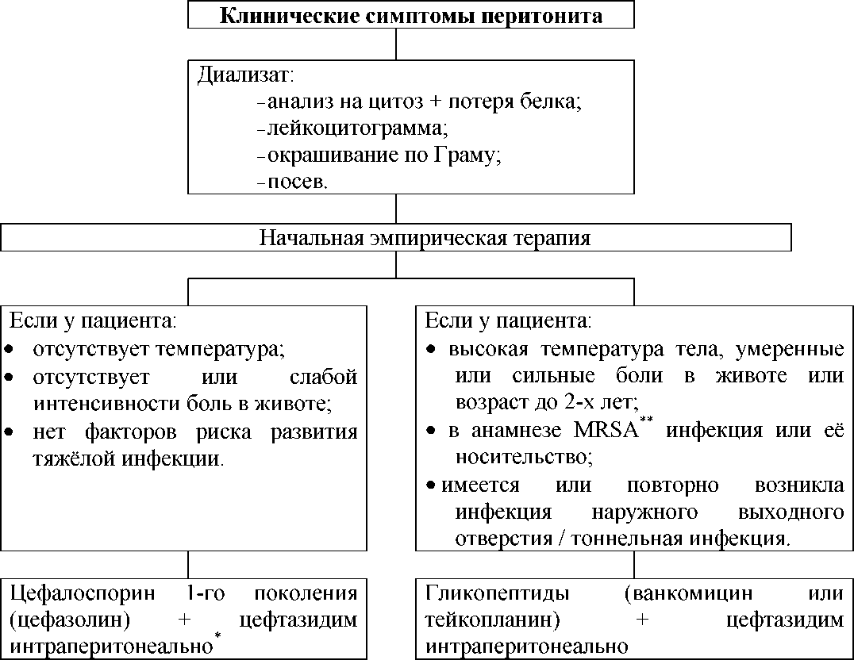

- У пациента с впервые возникшим перитонитом в домашних условиях нередко достаточно применения только цефалоспоринов 1поколения, в то время как дети с врождёнными аномалиями мочевой системы, с рецидивирующими пиелонефритами и при наличии других очагов хронической инфекции требуют назначения 2-х препаратов (например: цефазолина и цефтазидима).
- * MRSA - метициллин-резистентный стафилококк.
При интермиттирующем интраперитонеальном введении раствор, содержащий антибиотик, должен задерживаться в перитонеальной полости на 6 часов для обеспечения адекватного всасывания антибиотика в системную циркуляцию.
В таблице 3 представлены дозы, как для постоянного, так и для
интермиттирующего введения при ПАПД.
Таблица - 2. Дозирование антибиотиков при интраперитонеальном лечении перитонитов
Препарат | Интермиттирующее (однократно в день) | Постоянное (мг/л, во все обмены)
 | в один обмен | нагрузочная доза | поддерживающая доза
Аминогликозиды
Амикацин | 2 мг/кг | 25 | 12
Г ентамицин | 0,6 мг/кг | 8 | 4
Нетилмицин | 0,6 мг/кг | 8 | 4
Тобрамицин | 0,6 мг/кг | 8 | 4
Цефалоспорины
Цефазолин | 15 мг/кг | 250 | 125
Цефепим | 1 г | 500 | 125
Цефотаксим | 30 мг/кг | 500 | 125
Цефтазидим | 15 мг/кг | 250 | 125
Цефтизоксим | - | 250 | 125
Пенициллины
Азлоциллин | - | 500 | 250
Ампициллин | - | - | 125
Оксациллин | - | - | 125
Пиперациллин | 150 мг/кг в/в | - | 250
Нафциллин | - | - | 125
Амоксициллин | - | 250-500 | 50
Ампициллин/сульбакта | - | 1000 | 100
Хинолоны
Ципрофлоксацин | - | 50 | 25
Другие
Ванкомицин | 30 мг/кг каждые | 500 | 30
Азтреонам | - | 1000 | 250
Клиндамицин | - | 300 | 150
Метронидазол | 15 мг/кг/сутper os, per rectum, в/вв 3 | - | -
Противогрибковые
Амфотерицин В | - | 1 мг/кг в/в | 1 мг/кг в/в
Флюконазол | 3-6 мг/кг и/п, в/в, perosчерез 24-48
Комбинации
Ампициллин/сульбакта | - | 1000 | 100
Имипенем/цилистатин | - | 500 | 200
Триметоприм/ сульфамет оксазол | - | 320/1600 | 80/400

Таблица - 8. Интермиттирующее введение антибиотиков при автоматическом перитонеальном диализе
Препарат | Доза для интраперитонеального введения
Ванкомицин | Нагрузочная доза 30 мг/кг в длительную заливку, повторное введение 15 мг/кг каждые 3-5 дней в длительную заливку,
Цефазолин | 20 мг/кг каждый день в длительную заливку
Тобрамицин | Нагрузочная доза 1,5 мг/кг интраперитонеально в длинную заливку, затем 0,5 мг/кг каждый день в длинную заливку
Флюконазол | 200 мг интраперитонеально в 1 обмен в день каждые 24-48
Цефепим | 1 г интраперитонеально в 1 обмен в день

Рисунок - 2. Тактика антибактериальной терапии при выявлении Грам- положительной флоры.
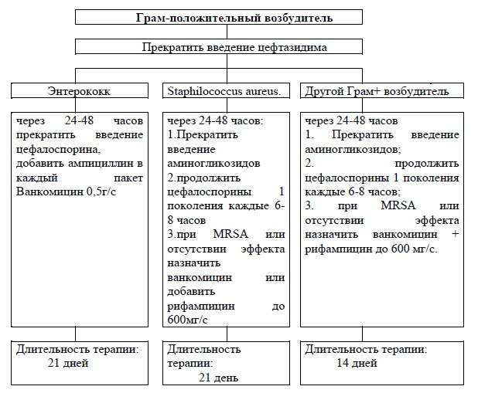
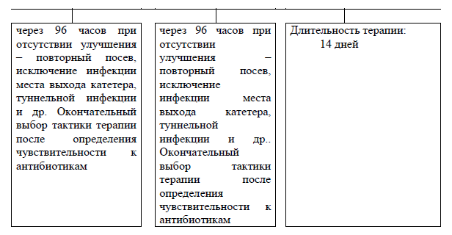
Рисунок -3. Тактика антибактериальной терапии при выявлении Грам-отрицательной флоры
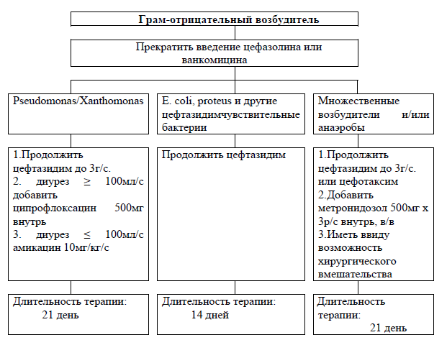
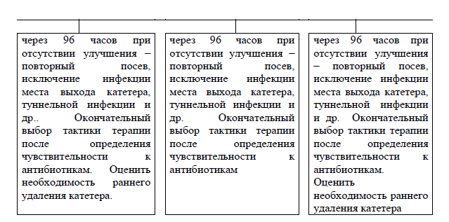

Тактика ведения перитонита при отсутствии клинического улучшения в течение 72 часов терапии:
- необходимо повторить анализ диализата на цитоз, посев диализата и отделяемого из места выхода перитонеального катетера, окраску по Граму, оценить динамику воспалительной реакции по общему анализу крови (лейкоцитоз, сдвиг формулы влево) и биохимическому (уровень С- реактивного белка);
- исключить наличие абдоминальной и гинекологической патологии;
- взять повторные анализы на грибы и микобактерии;
- у пациентов с перитонитом, вызванным золотистым стафилококком и синегнойной палочкой, необходимо иметь в виду вероятность туннельной инфекции, для верификации которой могут применяться УЗИ, компьютерная томография;
- у пациентов с мутным диализатом через 4-5 дней подходящей антибактериальной терапии следует констатировать рефрактерный (устойчивый к лечению) перитонит, и катетер должен быть удален.
- Выявление грамотрицательных микроорганизмов, даже если наступает клиническое улучшение, требует учета следующих обстоятельств:
- грамотрицательную флору, особенно Pseudomonas, трудно уничтожить полностью и необходимо применение нескольких антисинегнойных антибиотиков в течение длительного времени;
- грамотрицательная флора может быть проявлением скрытой патологии кишечника;
- при продолжительном лечении аминогликозидами: амикацин 10 мг/кг/сут (более 7-10 суток) может проявиться их ототоксический эффект. В том случае, если выявляется инфекция места выхода катетера и/или туннельная инфекция, целесообразно удалить катетер с последующей заменой на новый.
Фибринолитическая терапия применяется при рецидивирующих перитонитах. Стрептокиназа до 200000 МЕ используется для освобождения бактерий, заключенных в фибрин внутри брюшины или вдоль катетера, тем самым, способствуя излечению перитонита. При обструкции просвета катетера фибриновыми сгустками также можно получить положительный эффект в короткие сроки после начала терапии.

Рисунок -4. Инфекция места выхода катетера.
Лечебная тактика при инфекции места выхода катетера:
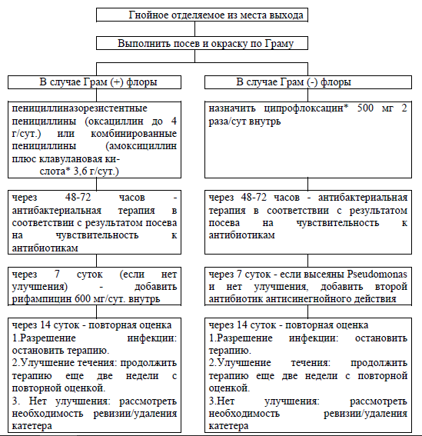
- Индикаторы эффективности процедуры:
- нормализация электролитного баланса, контроль 1 раз в неделю;
- нормализация АД, контроль 2 раза в сутки;
- коррекция ацидоза, контроль 1 раз в неделю;
- нормализация уровня гемоглобина, контроль 2 раза в месяц;
- нормализация уровня паратгормона, контроль не реже 1 раза в 3 месяца;
- улучшение общего самочувствия, повышение аппетита.
Таблица - 9. Шаблоны полугодового отчета медицинской огранизации
выполняющих перитонеальный диализ:
Kt/Vмочевина
KT/V мочевина | Количество пациентов
 | <1.7 | 1.7-2.0 | >2.0 | Итого
Январь-Июнь,%
Июль-Декабрь,%
Рассчитывается недельное значение общих показателей перитонеальной и резидуальной почечной KT/V. Общий объем жидкости тела рассчитывается по формуле Ватсона. Количество пациентов с общим KT/Vниже 1,7 не должен превышать 40%.

Сывороточный альбумин
Сывороточный альбумин, г/л | Количество пациентов
 | <30 | 30-35 | 35-40 | >40 | Итого
Январь-Июнь, %
Июль-Декабрь, %
В этот критерий не входят пациенты, вновь начавшие диализное лечение (менее 3 месяцев). Средний показатель 6-месячных измерений альбумина ниже 30 г/л не должно превышать 25%

Гемоглобин
Гемоглобин, г/л | Количество пациентов
 | <100 | 100-120 | >120 | Итого
Январь-Июнь,%
Июль-Декабрь,%
Средний показатель 6-месячных измерений уровня гемоглобина 100 - 120 г/л должен быть в пределах 55%, при этом количество больных с уровнем гемоглобина ниже 100 г/л не должно превышать 25%. В этот критерий не входят пациенты, вновь начавшие диализное лечение (менее 3 месяцев).

Фосфор
Уровень фосфора, ммоль/л (мг/дл) | Количество пациентов
 | <1,13 (<3,5) | 1,13-1,78 (3,5-5,5) | 1,78-2,1 (5,5-6,5) | > 2,1 (>6,5) | Итого
Январь - Июнь, %
Июль - Декабрь, %
Средний показатель 6-месячных измерений фосфора должен быть в пределах 1.13 - 1.78 ммоль/л, при этом количество больных с уровнем фосфора выше 1.78 ммоль/л не должно превышать 40%, в том числе уровнем фосфора выше 2.1 ммоль/л - 20%. В этот критерий не входят пациенты, вновь начавшие диализное лечение (менее 3 месяцев).

Гепатиты B и C
Средний 6-месячный показатель прироста пациентов с HBsAg(+) и anti-HCV(+) не должен превышать 5%, за исключением вновь взятых пациентов.

